测试分析报告

## 1测试项目

测试manager表的注册及登陆

## 2测试机构和人员

## 陈孟达

## 3测试结果

**选择以管理员的身份登陆系统**

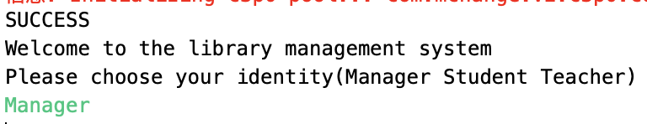

**选择注册**

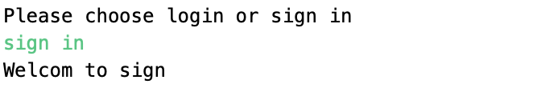

注册用户名并进行验证

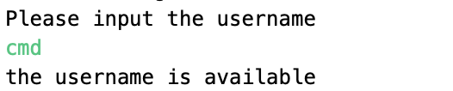

注册密码并对两次进行验证

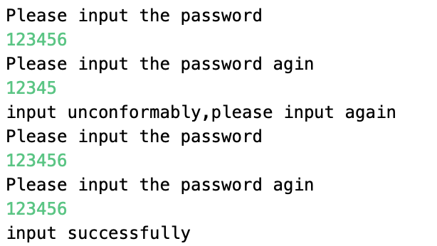

验证结果：验证两次的输入是否相同，若不相同要求重新输入

分别输入名字 年龄 电话

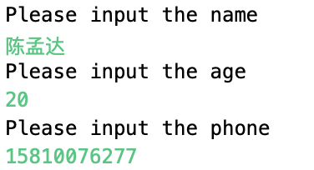

输入邮箱并进行正则化验证

正则化验证：

//check the email

**public** **static** **boolean** checkEmail(String email) {

**boolean** flag = **false**;

**try** {

String check = "^([a-z0-9A-Z]+[-|_|\\.]?)+[a-z0-9A-Z]@([a-z0-9A-Z]+(-[a-z0-9A-Z]+)?\\.)+[a-zA-Z]{2,}$";

Pattern regex = Pattern.*compile*(check);

Matcher matcher = regex.matcher(email);

flag = matcher.matches();

} **catch** (Exception e) {

flag = **false**;

}

**return** flag;

}

验证结果：

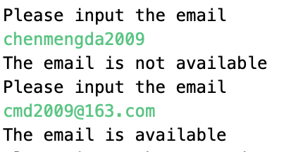

输入id card并进行验证，对位数进行验证

验证结果：

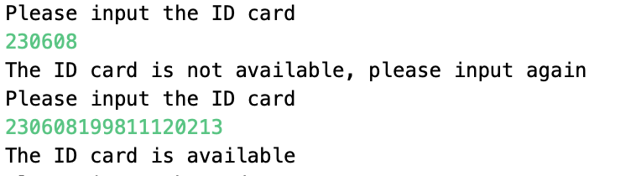

输入code，并显示注册成功

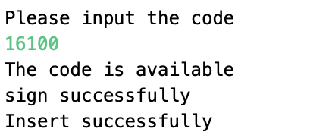

成功插入到manager表中

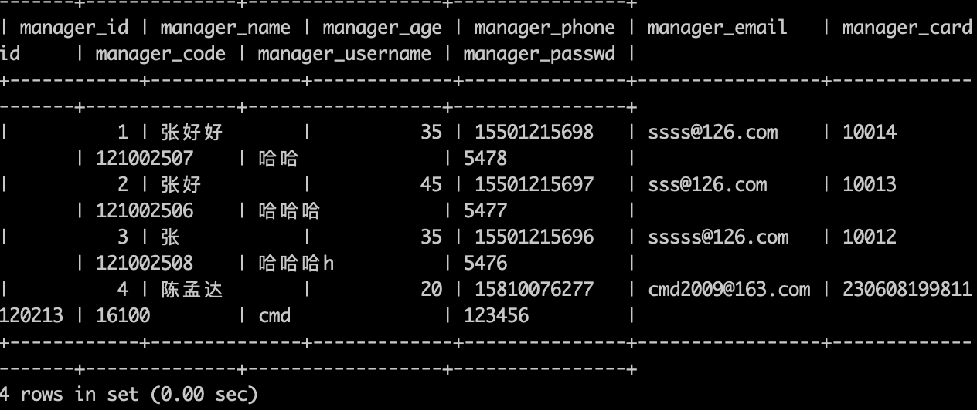

## 1测试项目

**测试manager表的登录**

## 2测试机构和人员

## 陈孟达

## 3测试结果

依次输入用户名，密码，选择验证方式，输入正确的验证码，并成功登陆

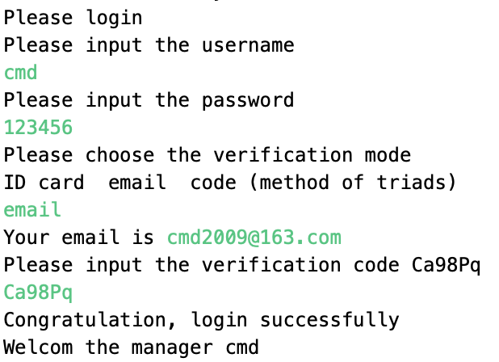

## 1测试项目

**测试app_student表的插入、查找、删除、修改**

## 2测试机构和人员

## 陈孟达

## 3测试结果

查询app_student表的内容

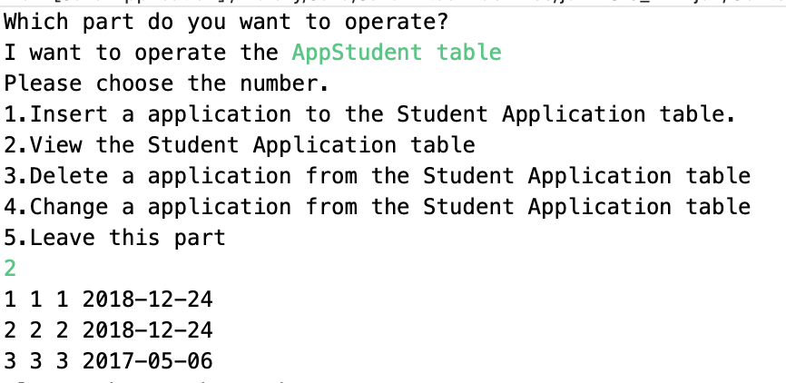

向app_student表中插入新的预定

插入student_id为1，book_id为2，application_date为2019-1-1的新数据

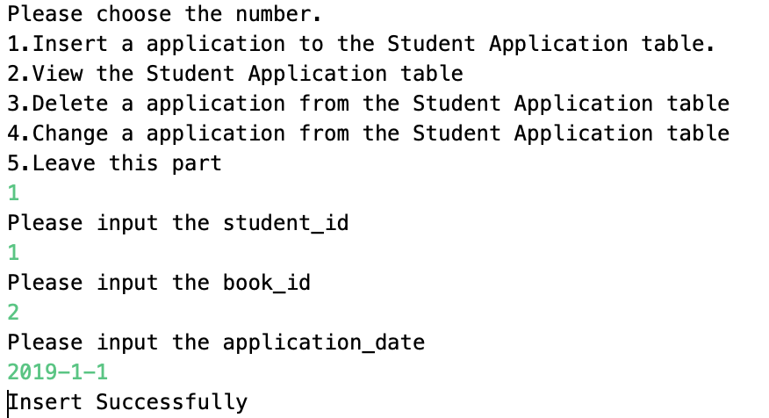

成功插入

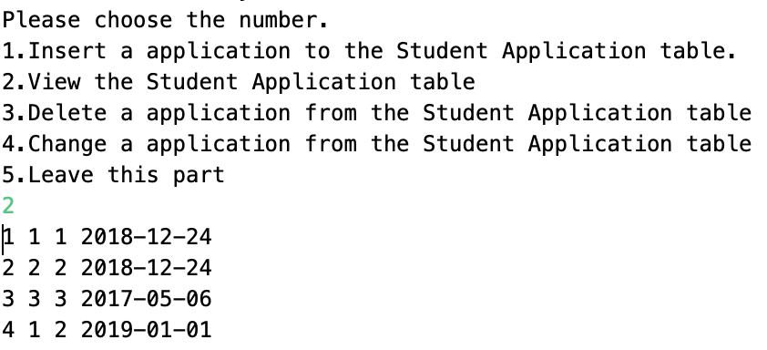

向app_student表中插入一条新的预定

插入student_id为4，book_id为1，date为2019-1-1的预订

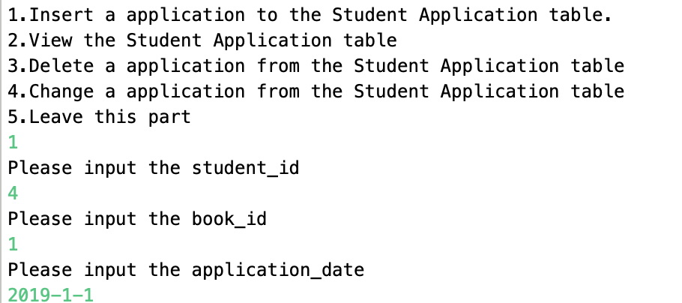

由于外键的存在，无法成功插入



修改app_student表中的数据

改变student_id的值

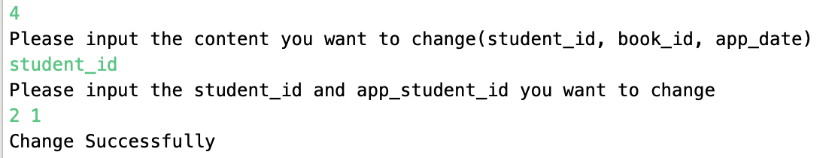

成功修改

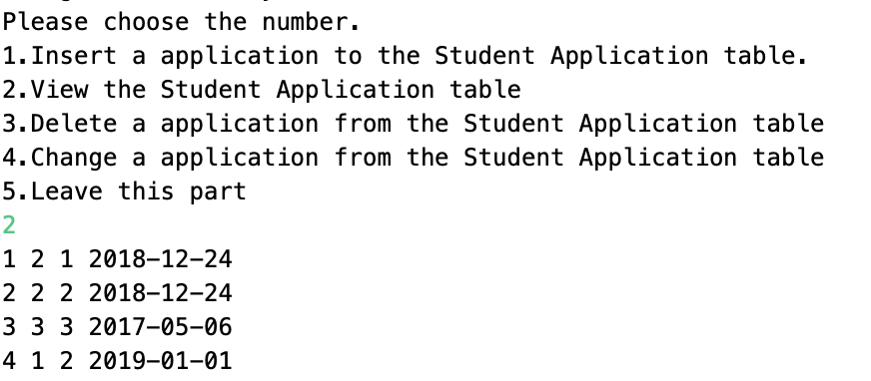

修改为student表中不存在的数据

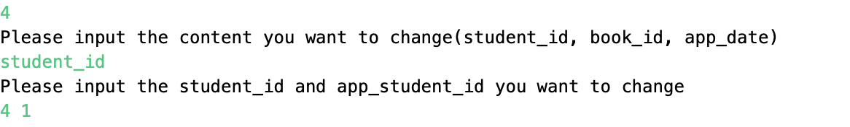

由于student中不存在student_id为4，无法插入



改变book_id的值

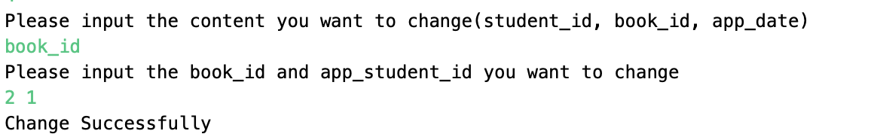

修改成功

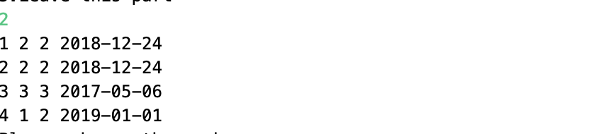

改变日期

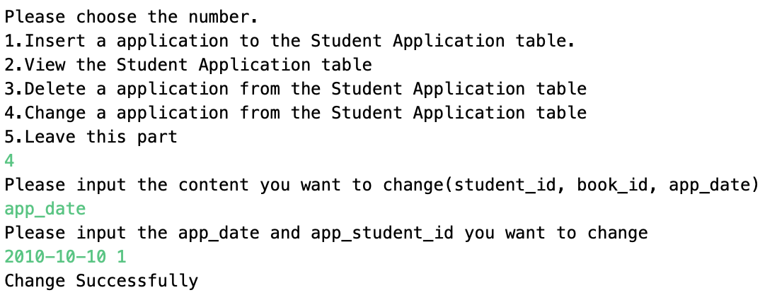

成功修改

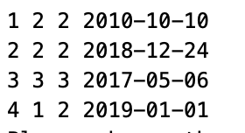

删除其中一条数据

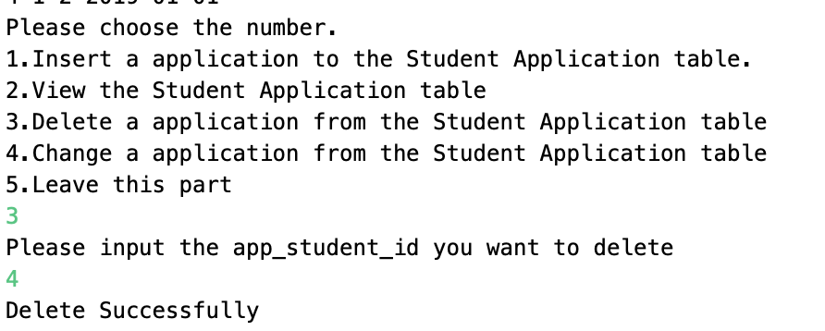

成功删除

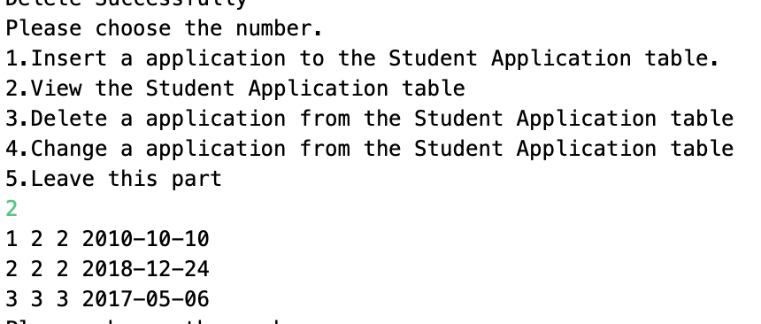

## 1测试项目

**测试app_teacher表的插入、查找、删除、修改**

## 2测试机构和人员

## 陈孟达

## 3测试结果

查询app_teacher表的内容

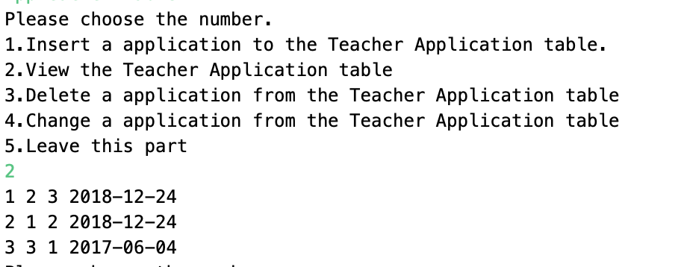

向app_teacher表中插入新的预定

插入teacher_id为1，book_id为2，application_date为2019-1-1的新数据

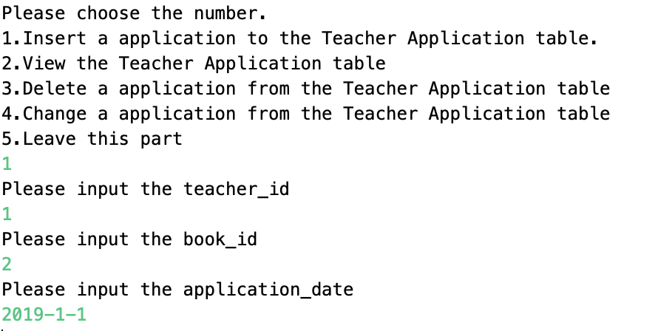

成功插入

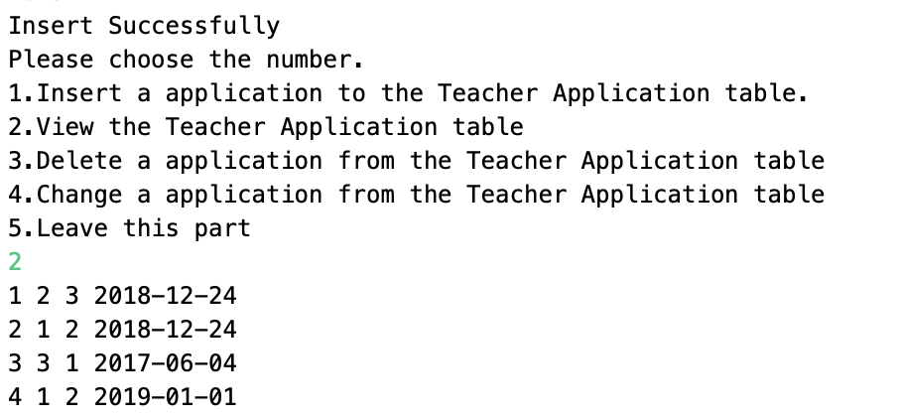

向app_teacher表中插入一条新的预定

插入teacher_id为4，book_id为1，date为2019-1-1的预订

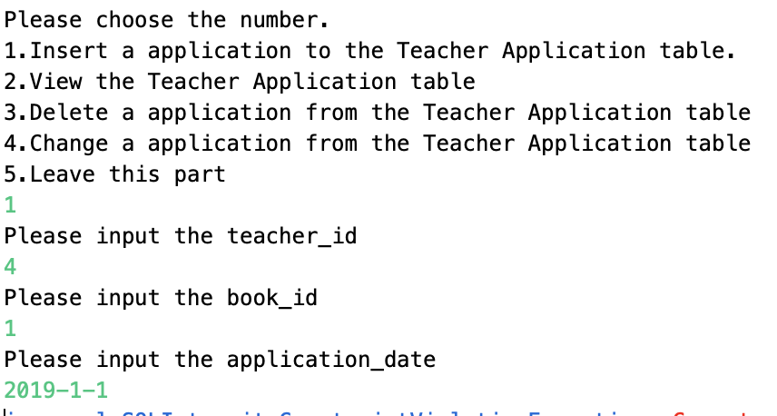

由于外键的存在，无法成功插入



修改app_teacher表中的数据

改变teacher_id的值

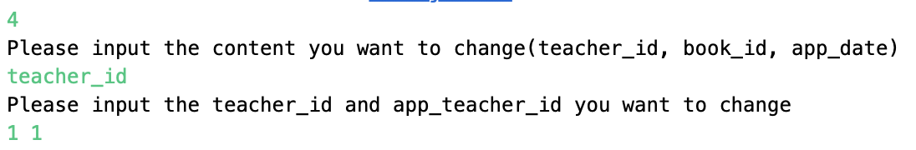

成功修改

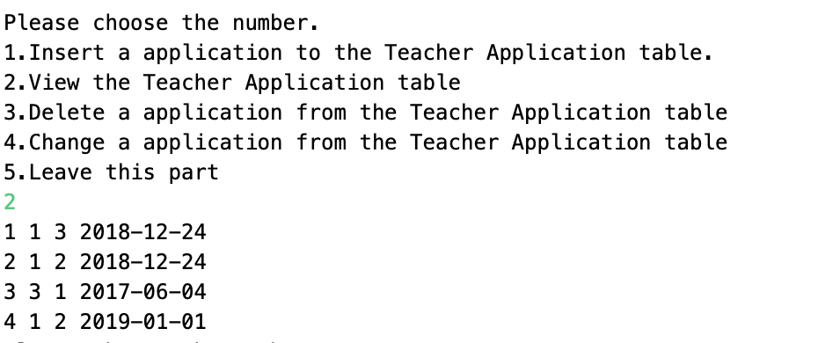

修改为teacher表中不存在的数据

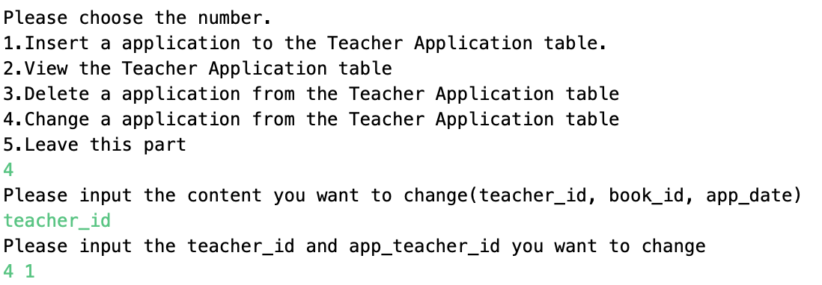

由于teacher中不存在teacher_id为4，无法插入



改变book_id的值

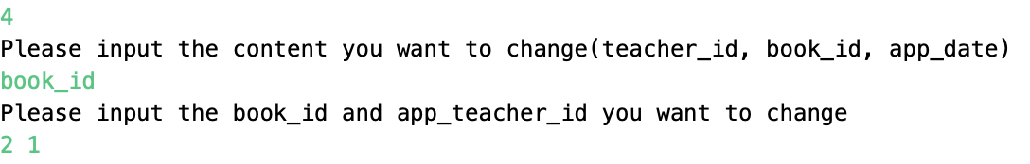

修改成功

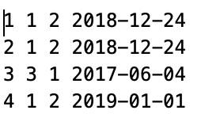

改变日期

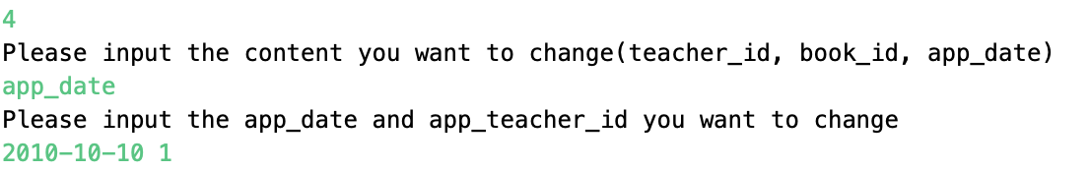

成功修改

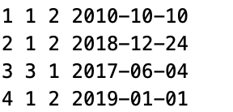

删除其中一条数据



成功删除

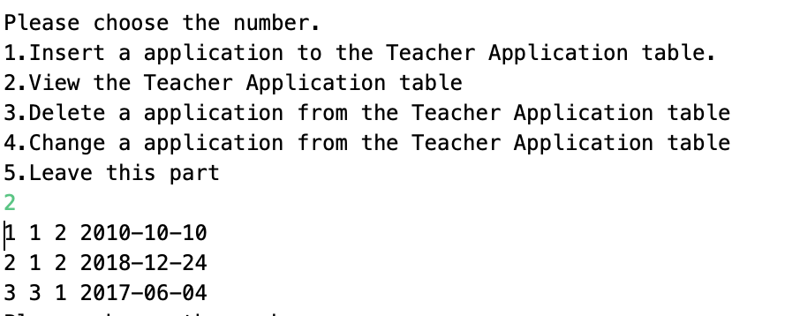

## 1测试项目

**测试book表的插入、查找、删除、修改**

## 2测试机构和人员

## 陈孟达

## 3测试结果

查询book表的内容

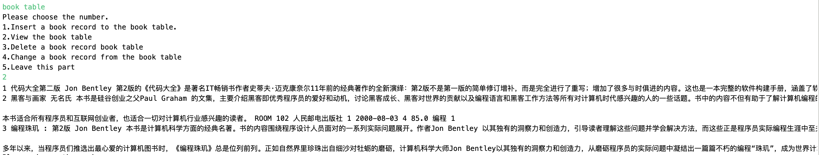

向book表中插入新书

插入新数据

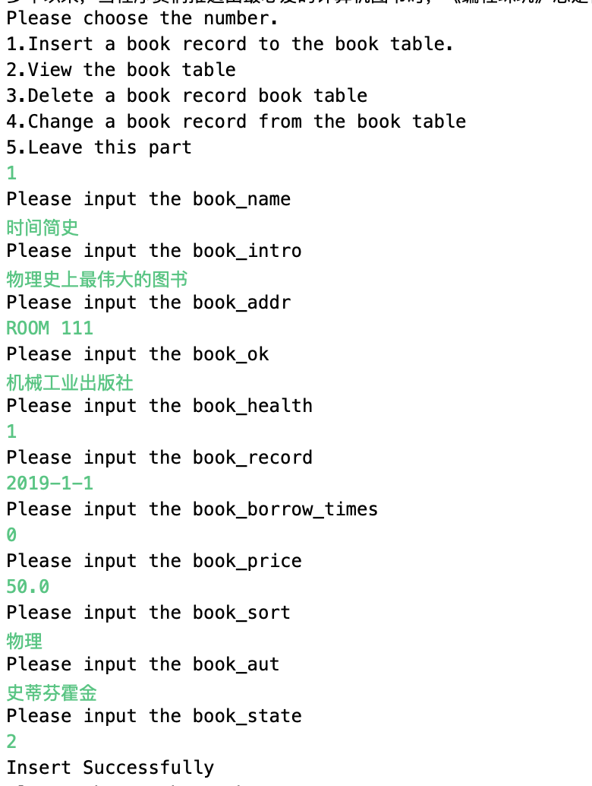

成功插入

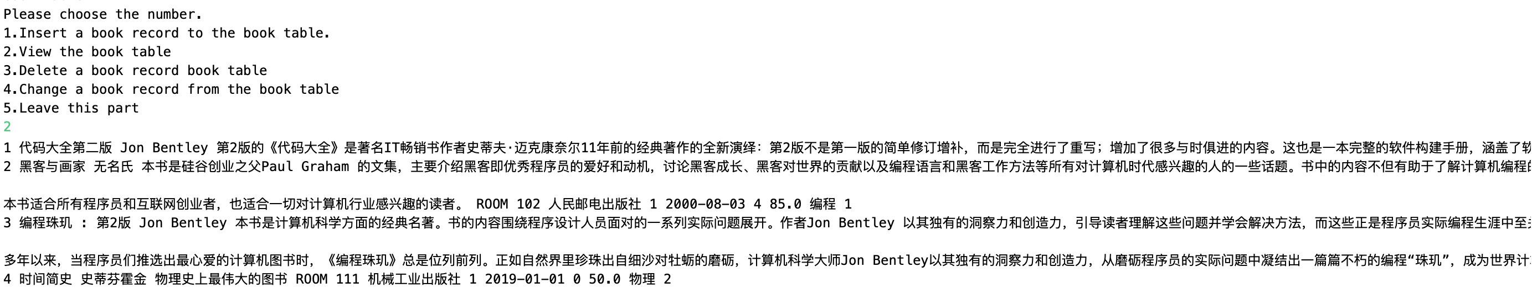

修改book表中的数据

改变book_name的值

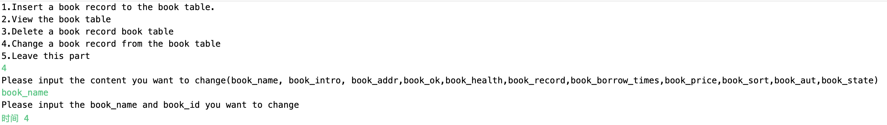

成功修改

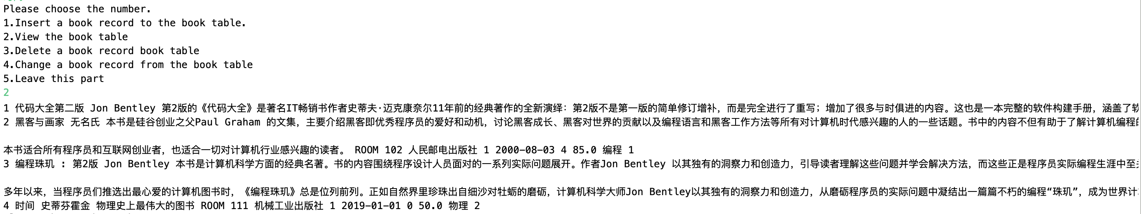

改变book_intro的值

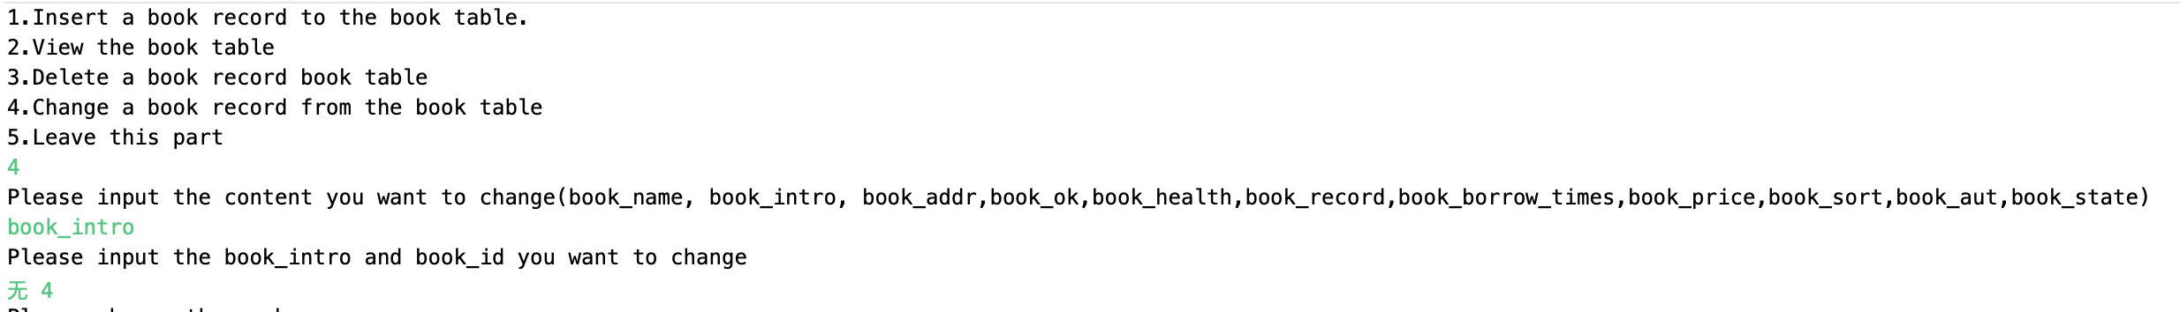

成功修改

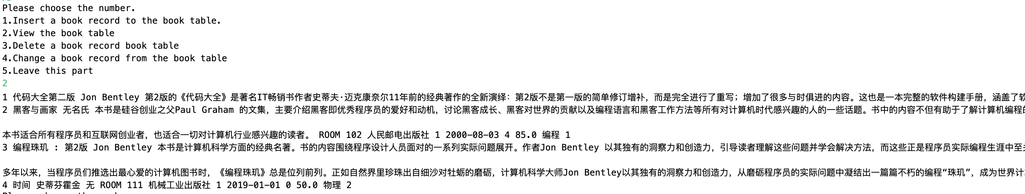

修改book_addr的值

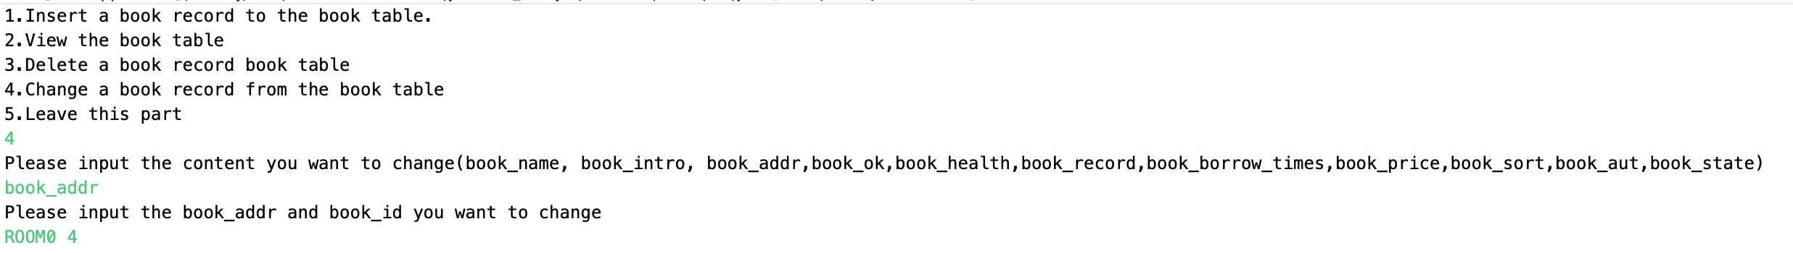

成功修改

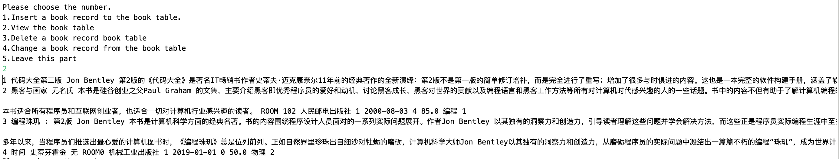

修改book_ok的值

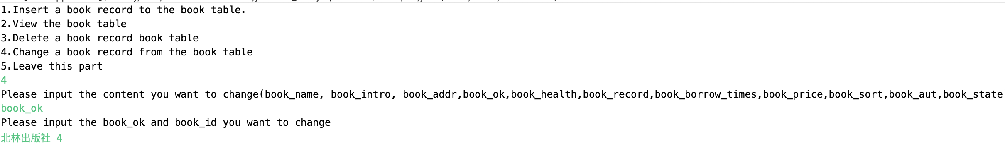

成功修改

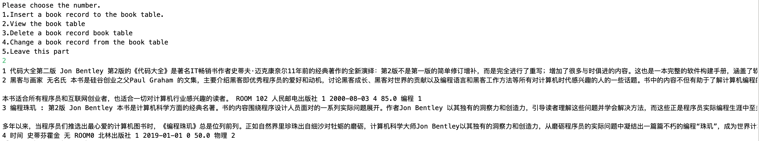

修改book_health的值

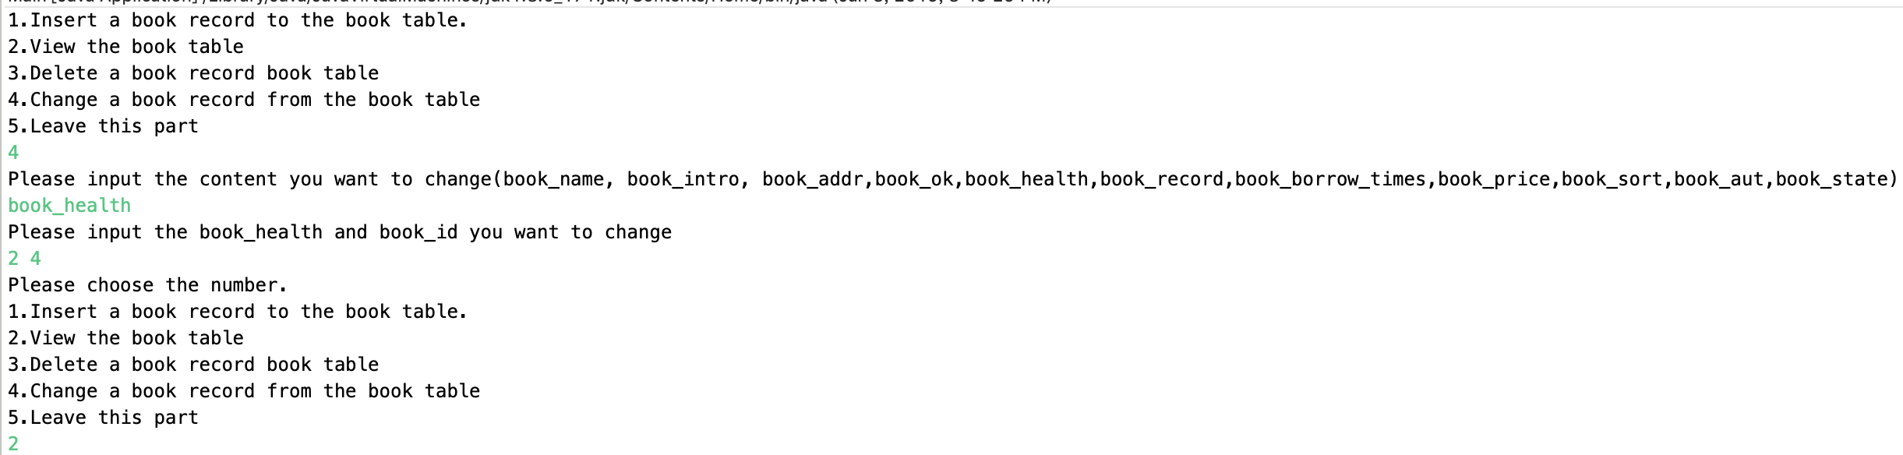

成功修改

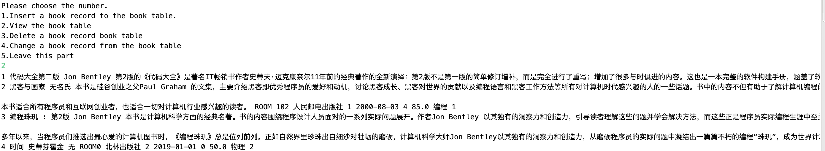

修改book_record的值

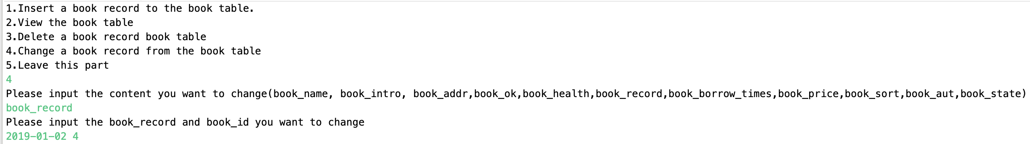

成功修改

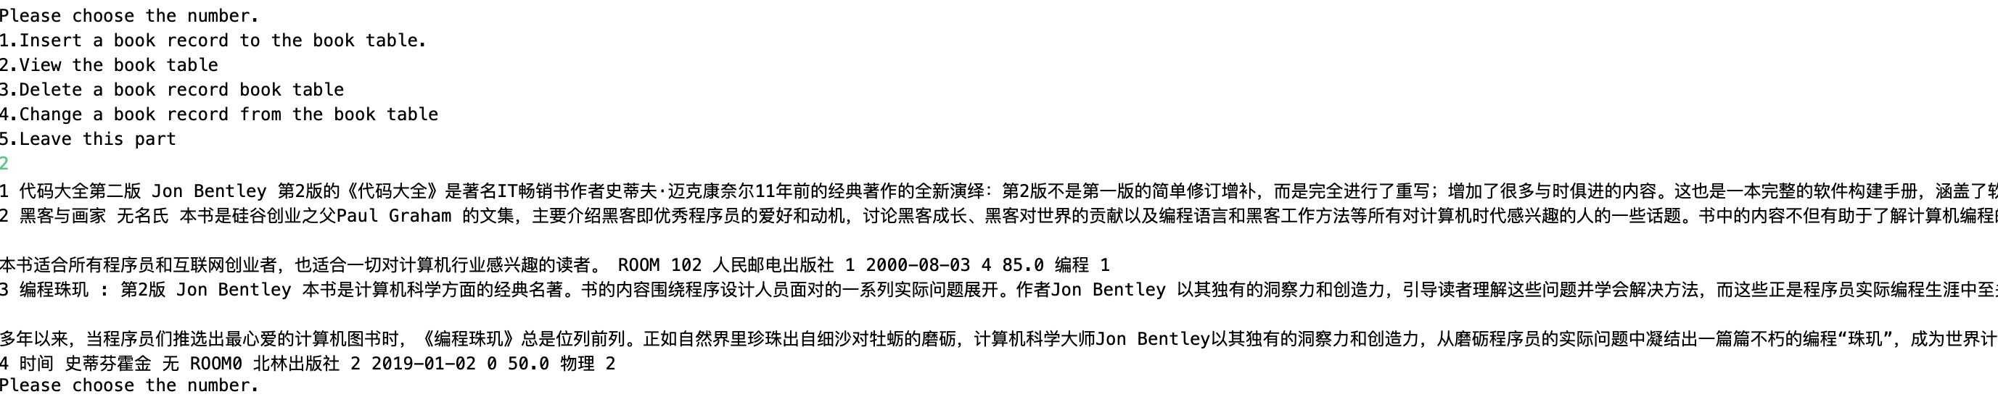

修改book_borrow_times的值

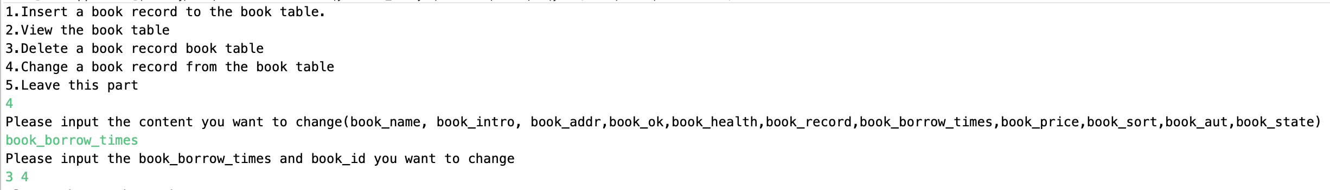

成功修改

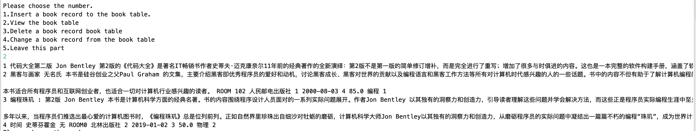

修改book_price的值

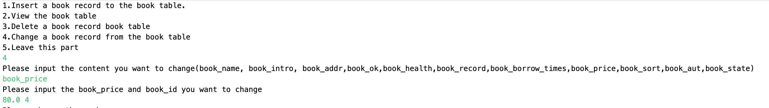

成功修改

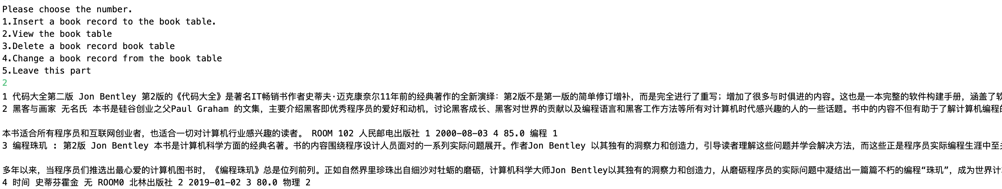

修改book_sort的值

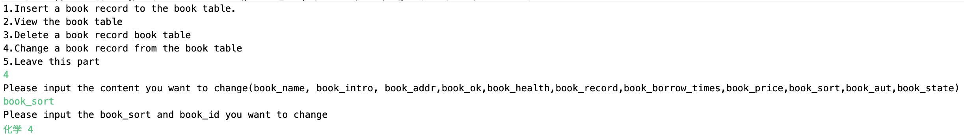

成功修改

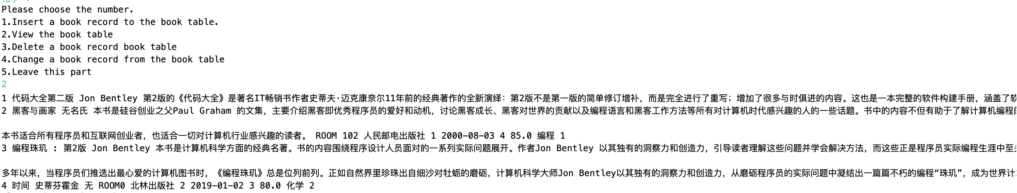

修改book_aut的值

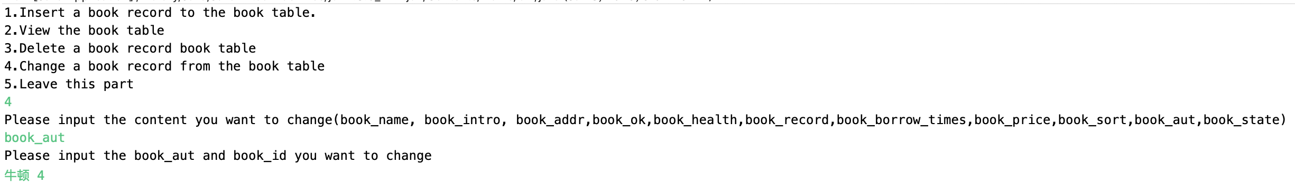

成功修改

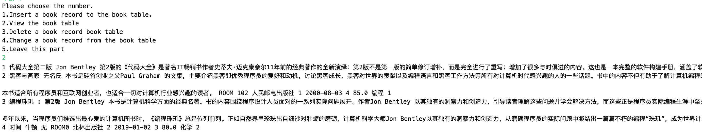

修改book_state的值

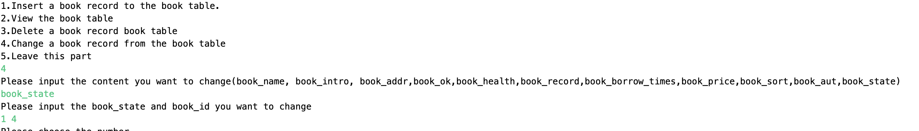

成功修改

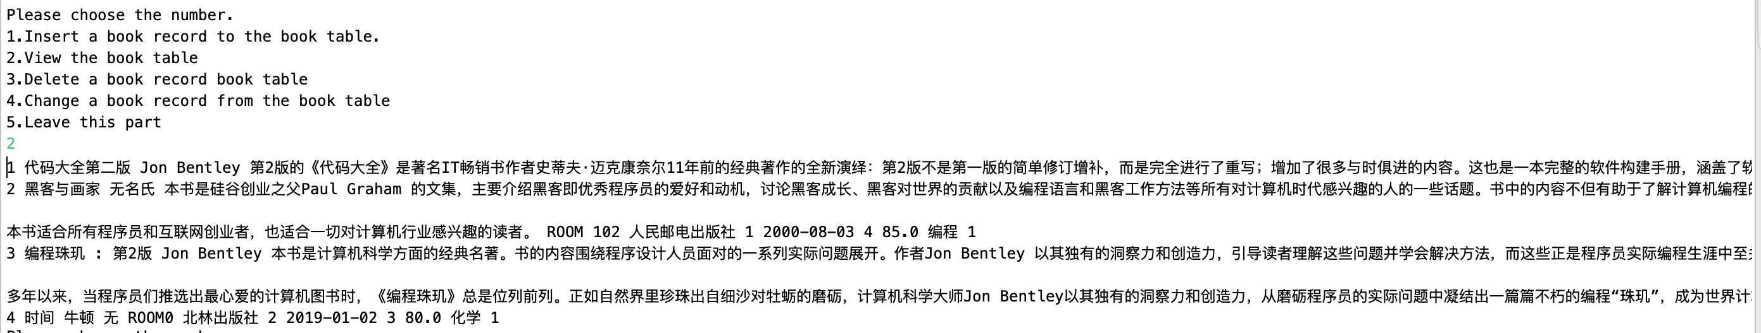

删除第4条数据

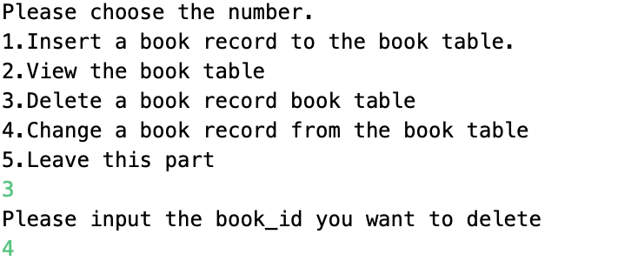

成功删除

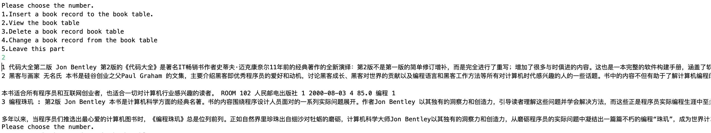

## 1测试项目

**测试borrow_student表的插入、查找、删除、修改**

## 2测试机构和人员

## 陈孟达

## 3测试结果

查询borrow_student表的内容

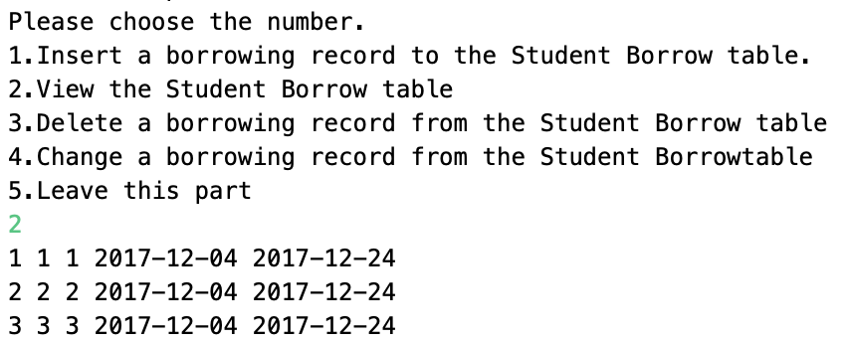

向borrow_student表中插入新的借书请求

插入student_id为1，book_id为2，borrow_date为2019-1-1的新数据

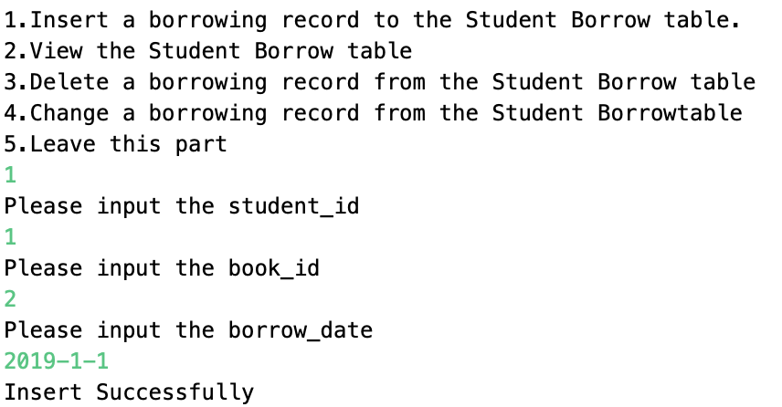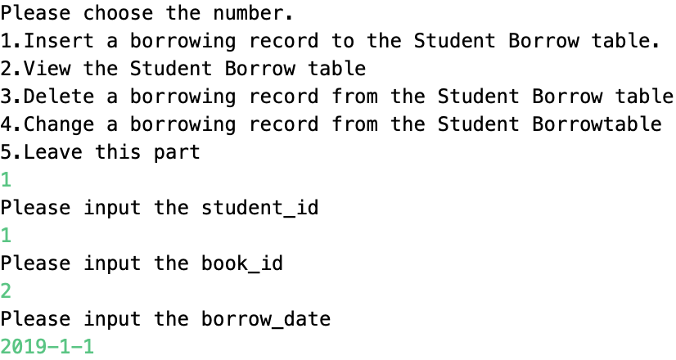

成功插入

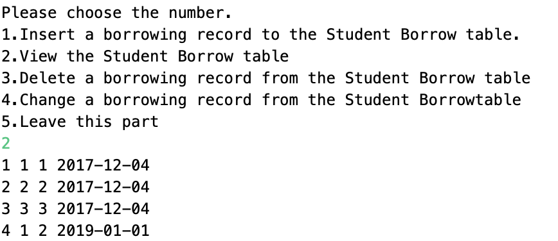

向borrow_student表中插入一条新的记录

插入student_id为4，book_id为1，date为2019-1-1的预订

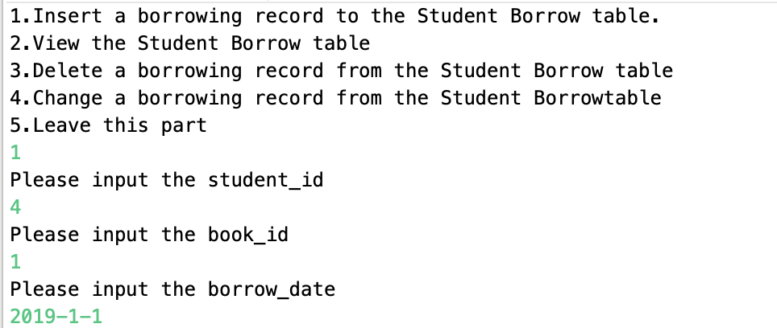

由于外键的存在，无法成功插入



修改borrow_student表中的数据

改变student_id的值

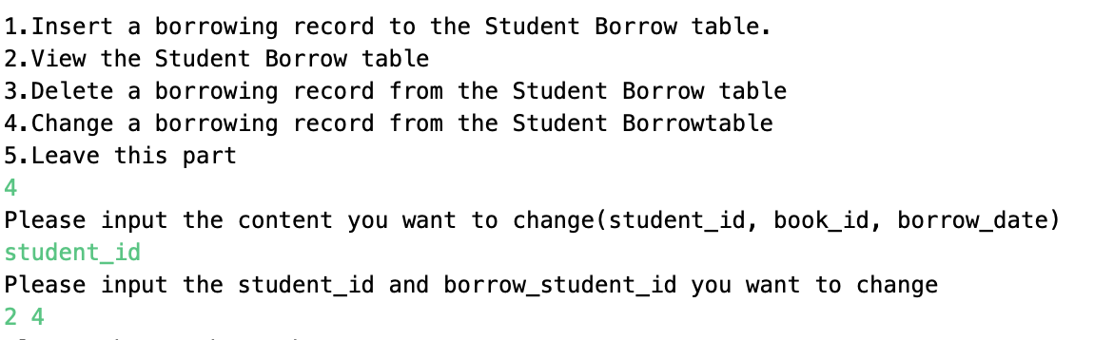

成功修改

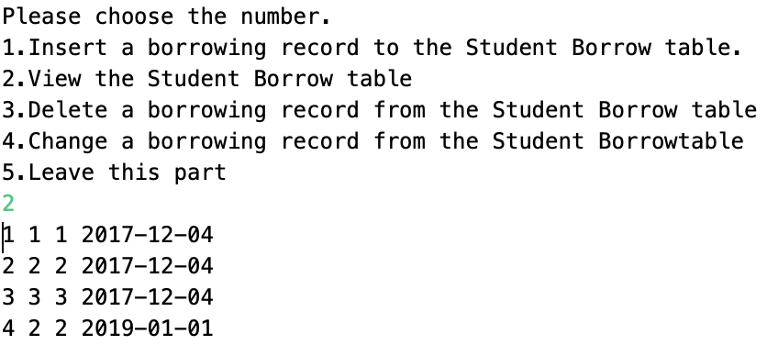

修改为student表中不存在的数据

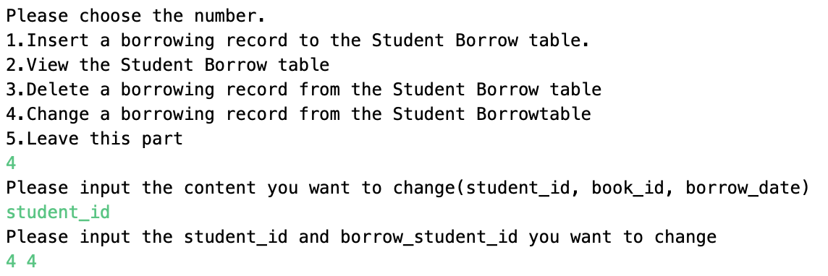

由于student中不存在student_id为4，无法插入



改变book_id的值

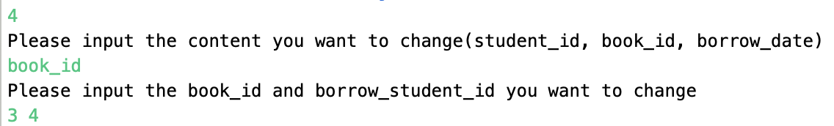

修改成功

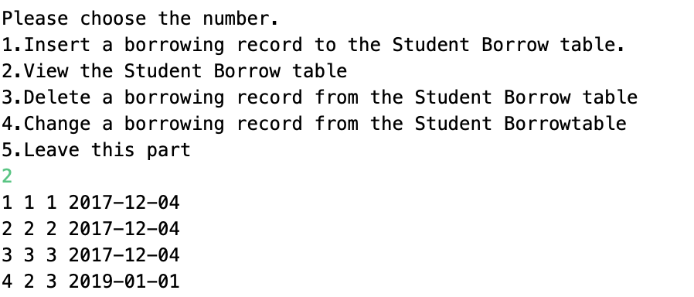

改变日期

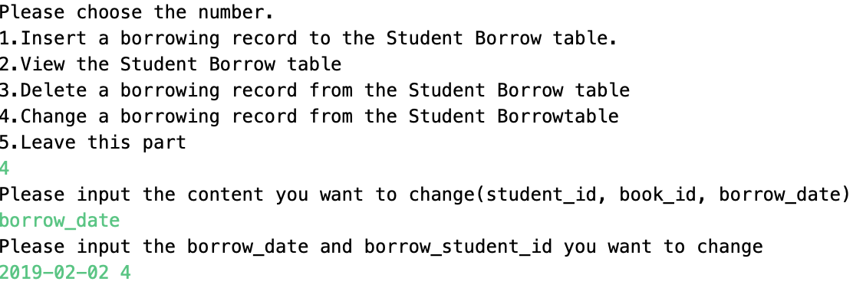

成功修改

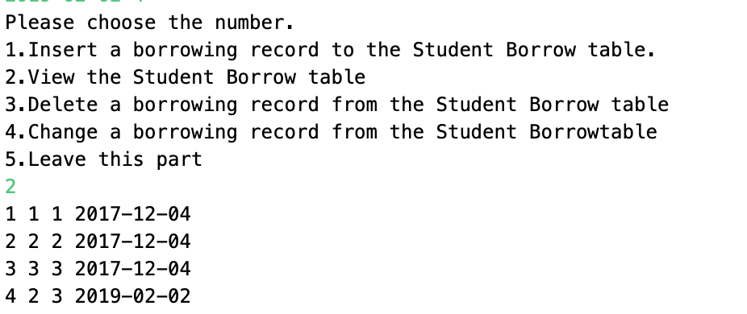

删除其中一条数据

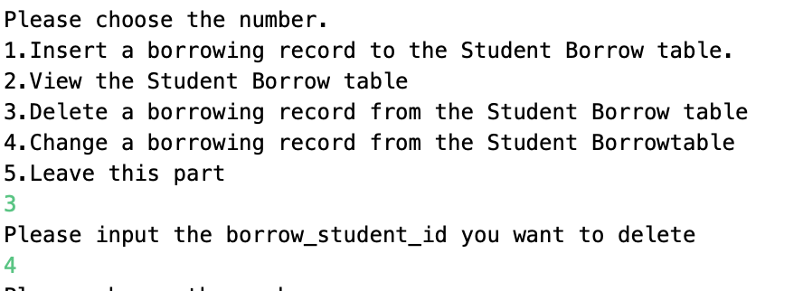

成功删除

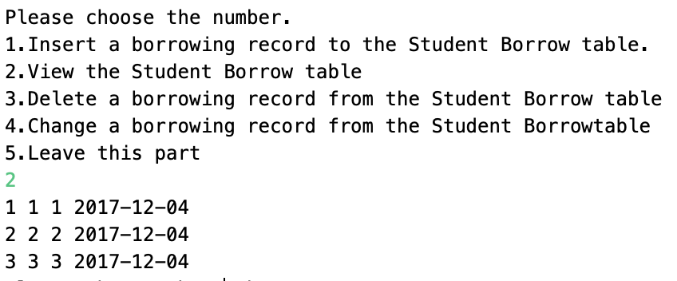

## 1测试项目

**测试borrow_teacher表的插入、查找、删除、修改**

## 2测试机构和人员

## 陈孟达

## 3测试结果

查询borrow_teacher表的内容

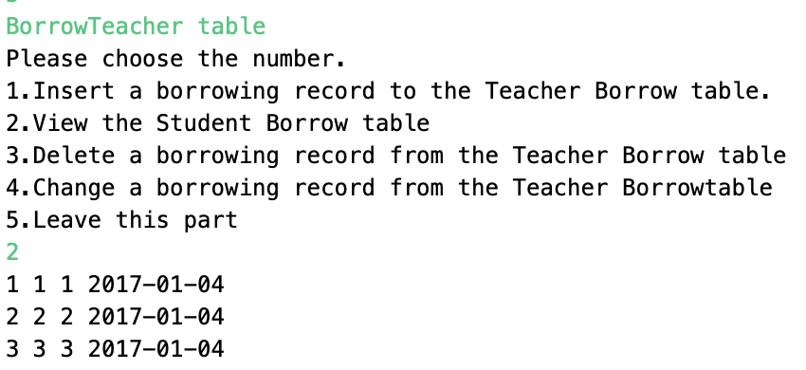

向borrow_teacher表中插入新的借书请求

插入teacher_id为1，book_id为2，borrow_date为2019-1-1的新数据

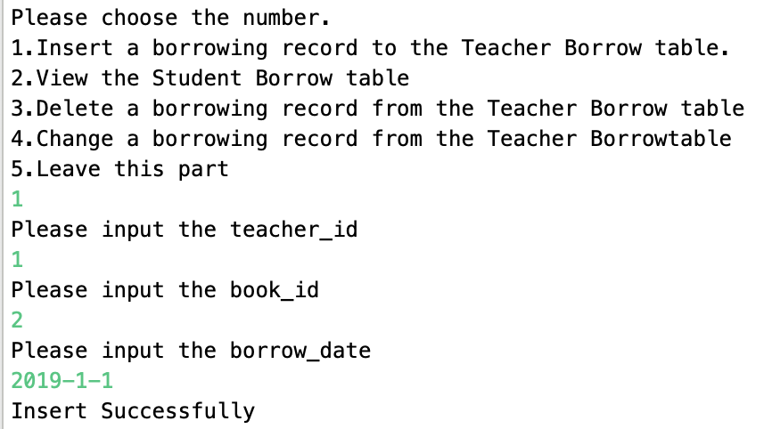

成功插入

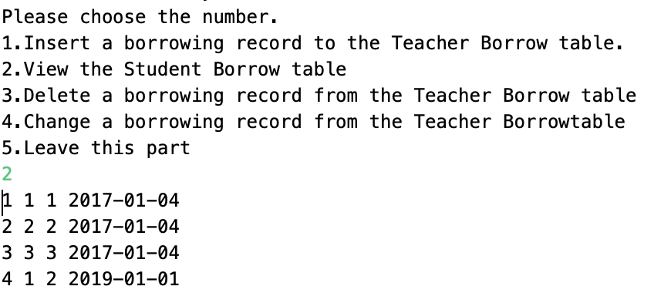

向borrow_teacher表中插入一条新的记录

插入teacher_id为4，book_id为1，date为2019-1-1的预订

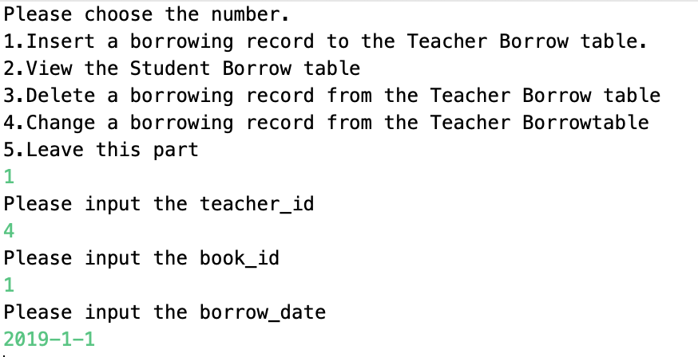

由于外键的存在，无法成功插入



修改borrow_teacher表中的数据

改变teacher_id的值

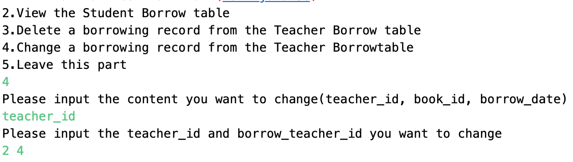

成功修改

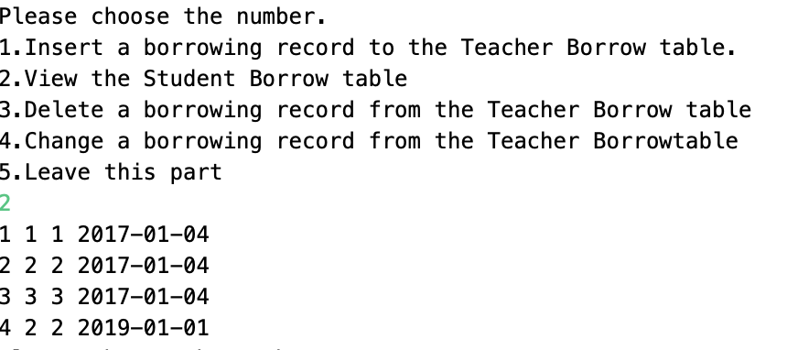

修改为teacher表中不存在的数据

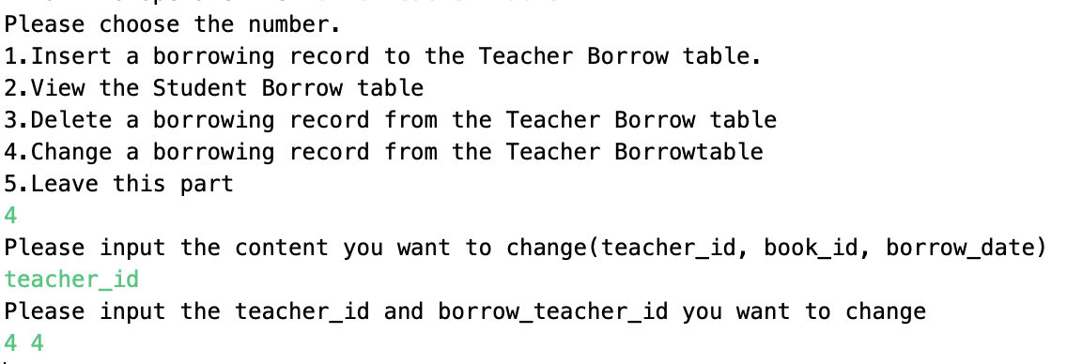

由于teacher中不存在teacher_id为4，无法插入



改变book_id的值

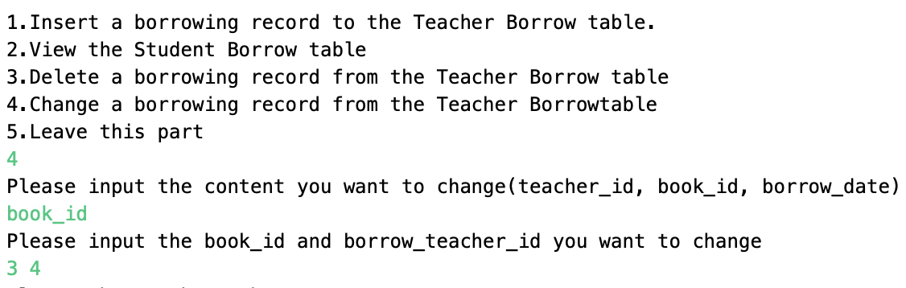

修改成功

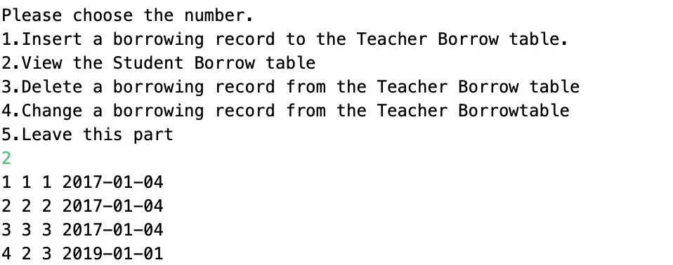

改变日期

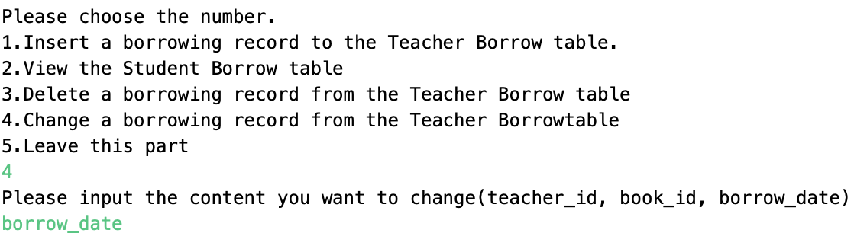

成功修改

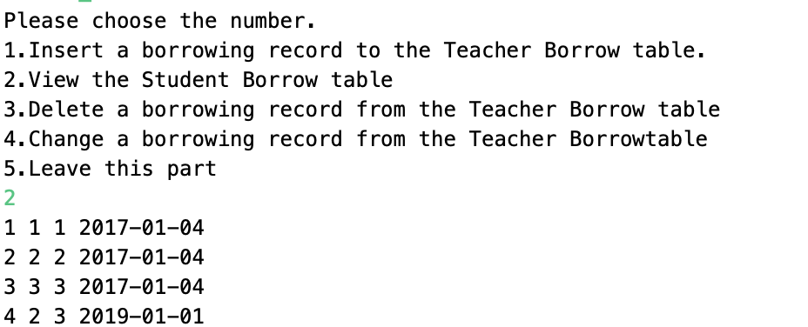

删除其中一条数据

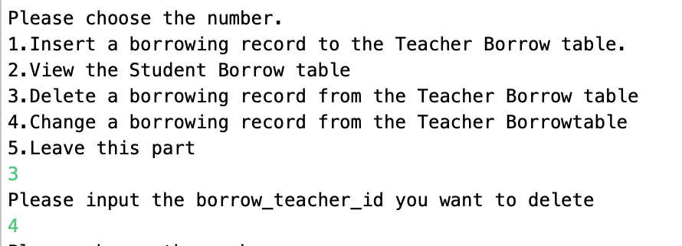

成功删除

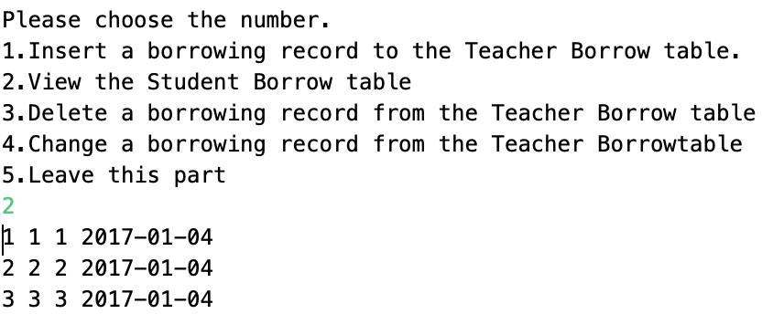

## 1测试项目

**测试colstudent表的插入、查找、删除、修改**

## 2测试机构和人员

## 陈孟达

## 3测试结果

查询col_student表的内容

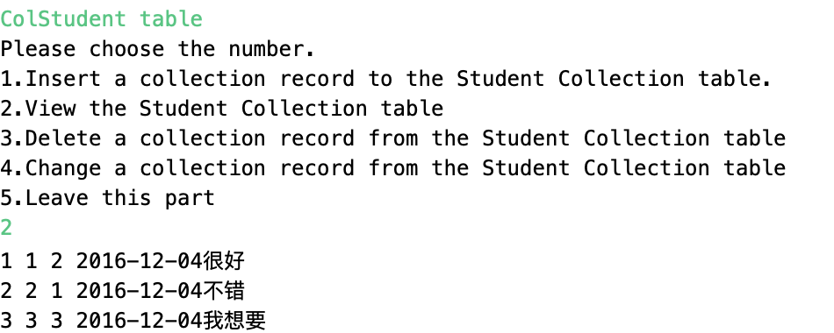

向col_student表中插入新的收集消息

插入student_id为2，book_id为2，col_date为2019-1-1,col_instr为挺好的新数据

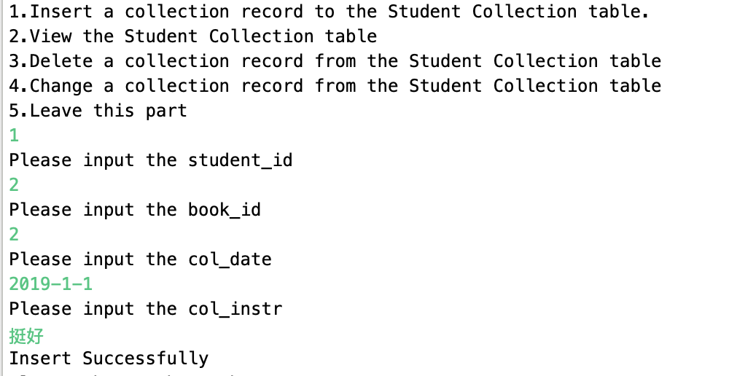

成功插入

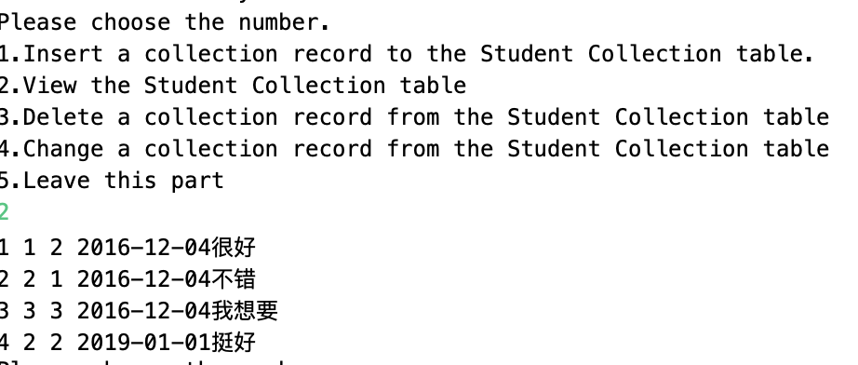

向borrow_teacher表中插入一条新的记录

插入student_id为4的收藏记录

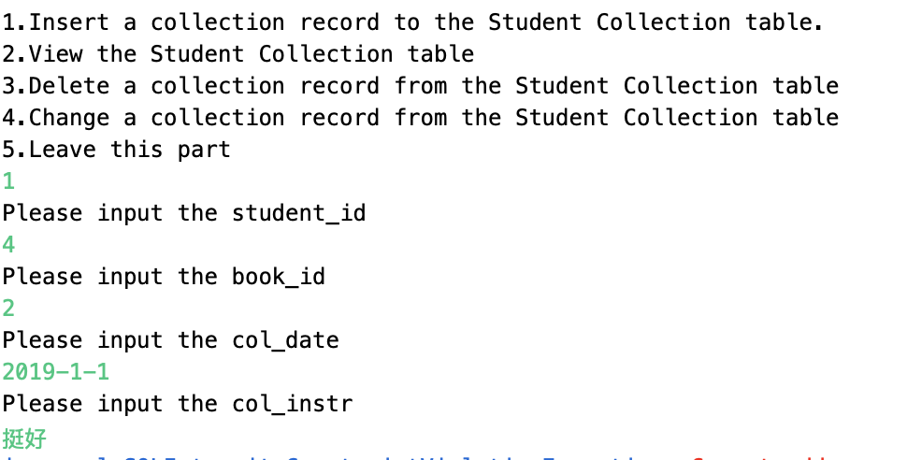

由于外键的存在，无法成功插入



修改col_student表中的数据

改变student_id的值

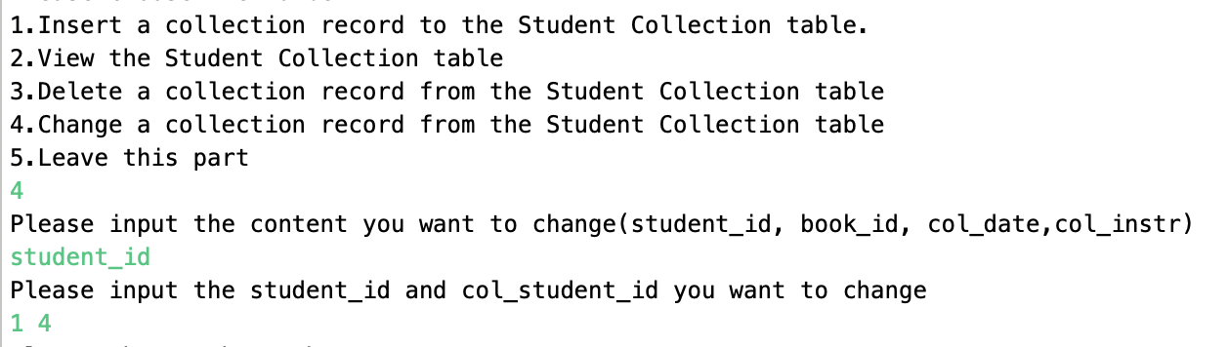

成功修改

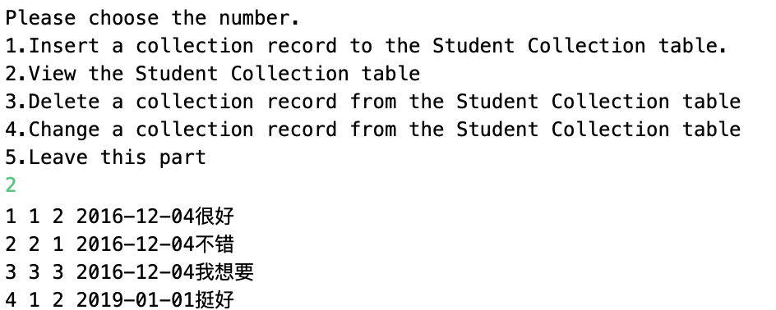

修改为student表中不存在的数据

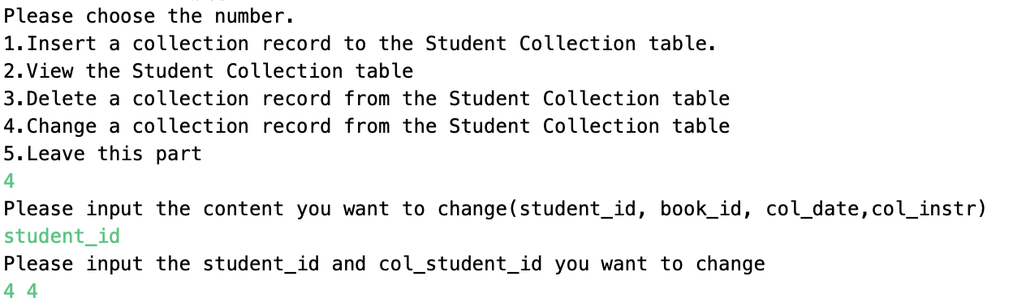

由于student中不存在student_id为4，无法插入



改变book_id的值

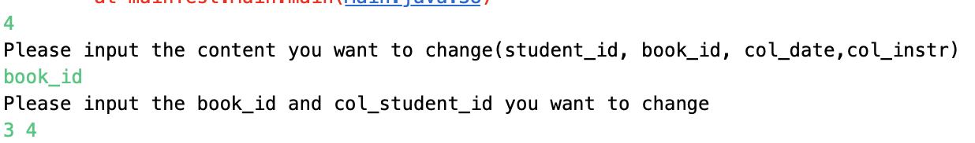

修改成功

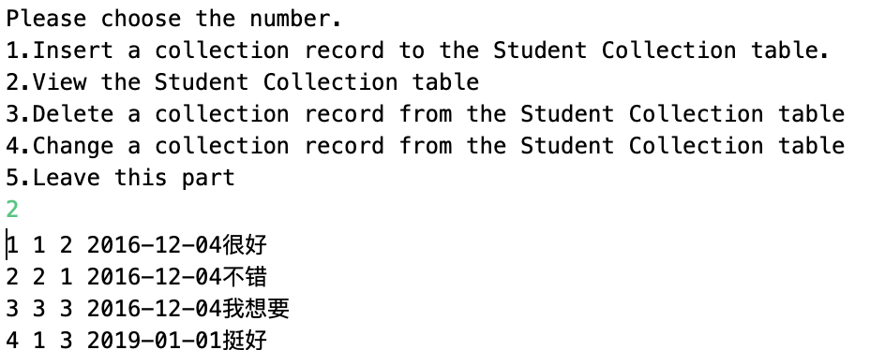

改变日期

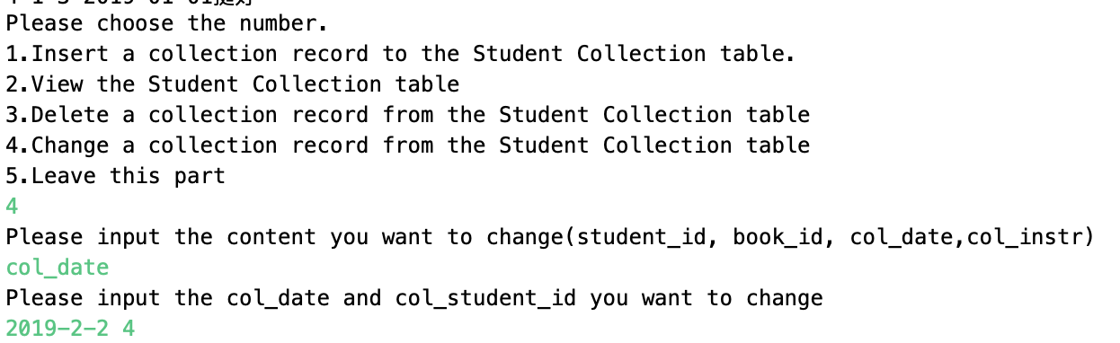

成功修改

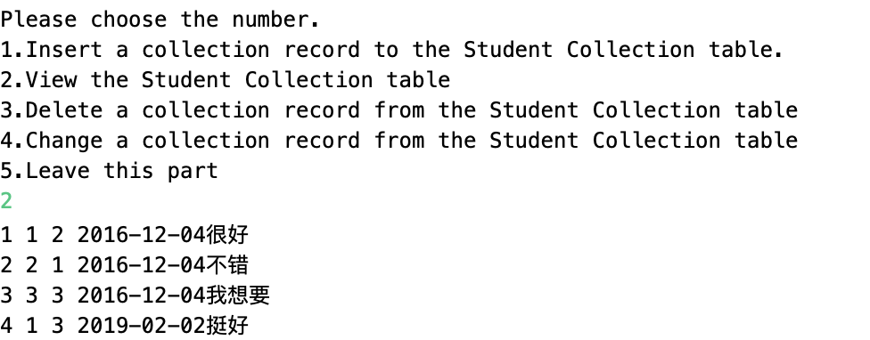

改变收藏理由

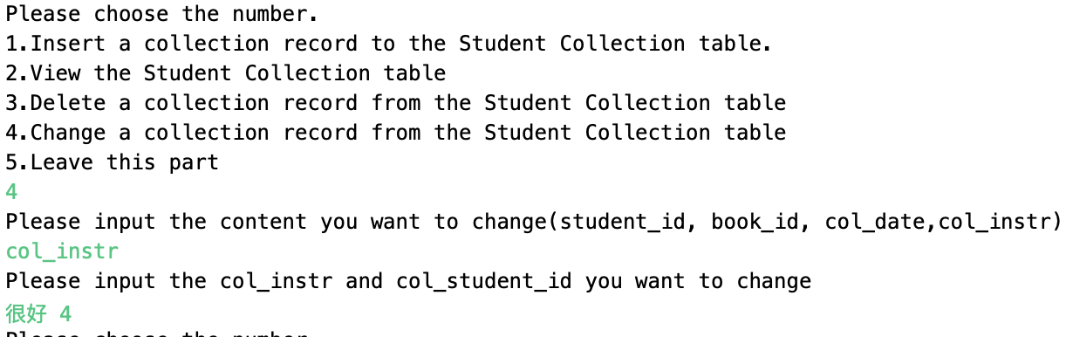

成功修改

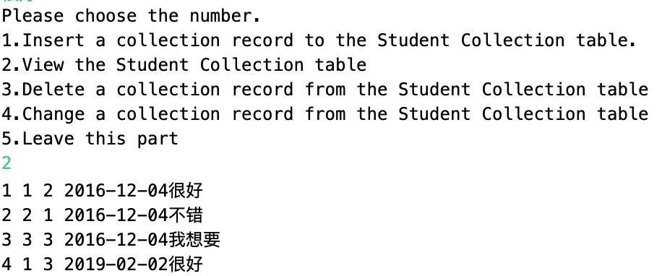

删除其中一条数据

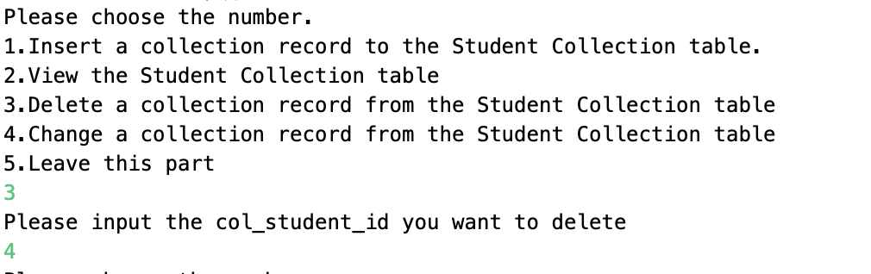

成功删除

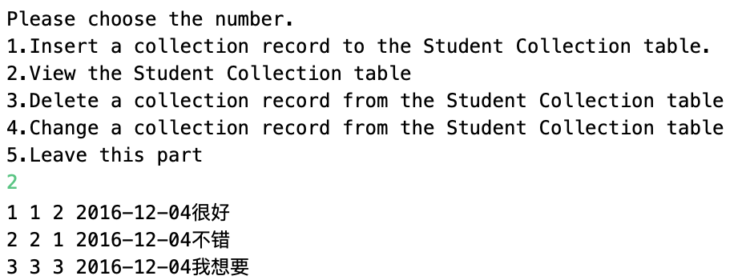

## 1测试项目

**测试colteacher表的插入、查找、删除、修改**

## 2测试机构和人员

## 陈孟达

## 3测试结果

查询col_teacher表的内容

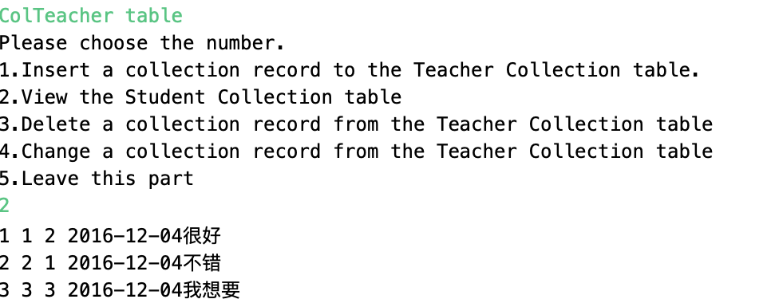

向col_teacher表中插入新的收集消息

插入teacher_id为2，book_id为2，col_date为2019-1-1,col_instr为挺好的新数据

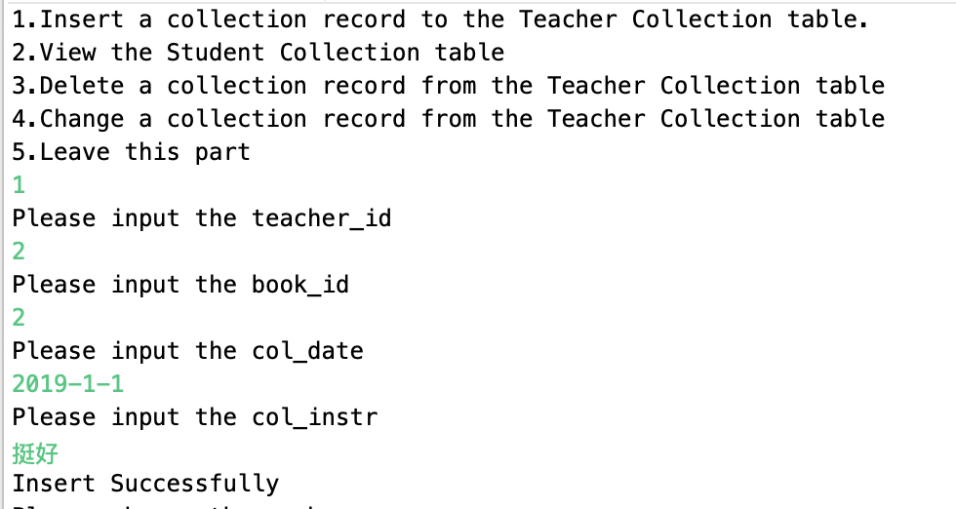

成功插入

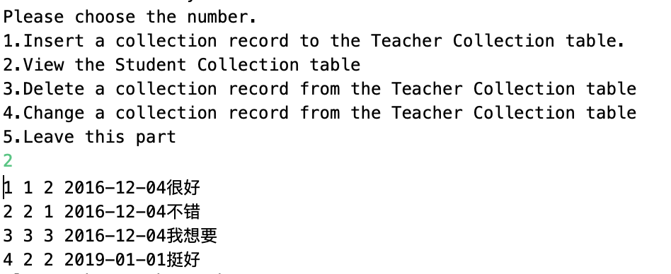

向borrow_teacher表中插入一条新的记录

插入teacher_id为4的收藏记录

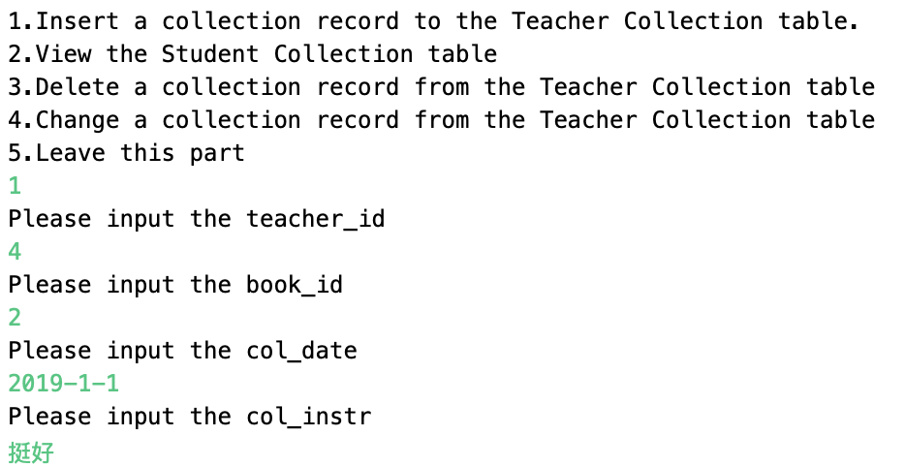

由于外键的存在，无法成功插入



修改col_teacher表中的数据

改变teacher_id的值

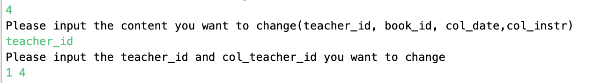

成功修改

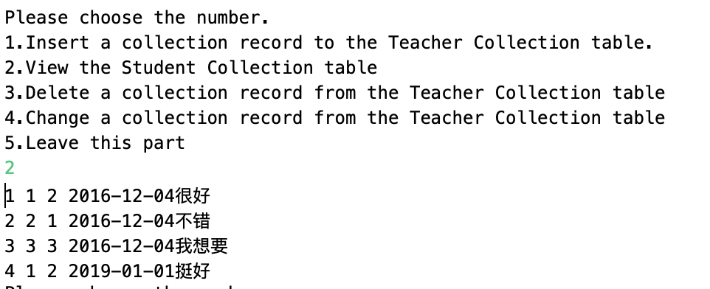

修改为teacher表中不存在的数据

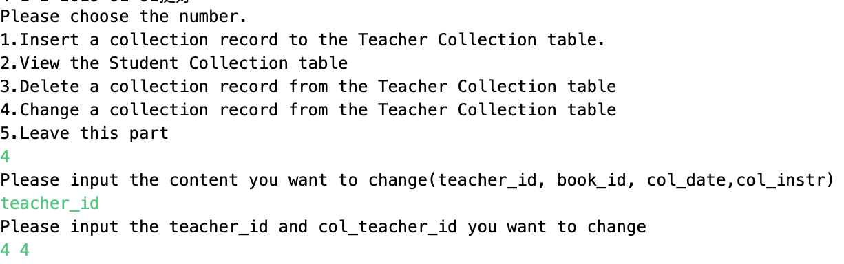

由于teacher中不存在teacher_id为4，无法插入



改变book_id的值

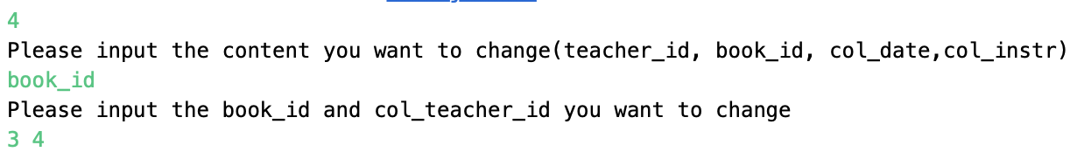

修改成功

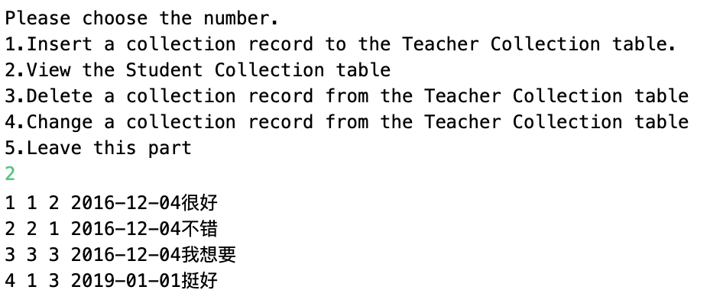

改变日期

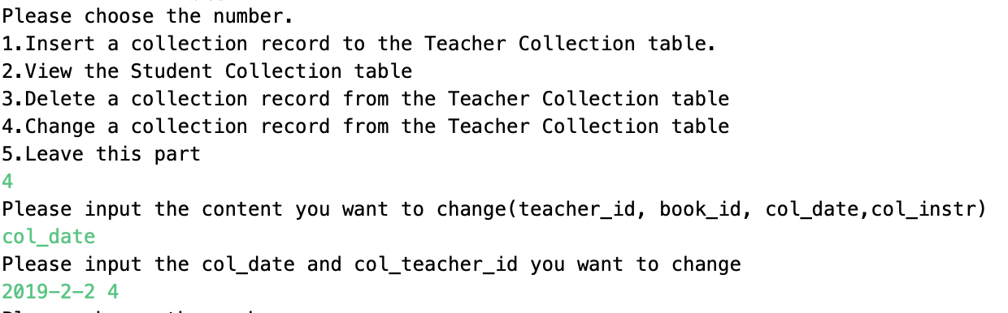

成功修改

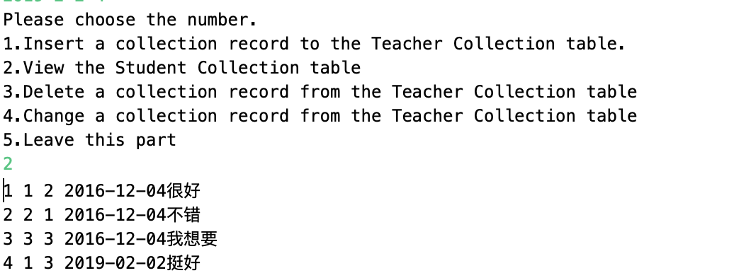

改变收藏理由

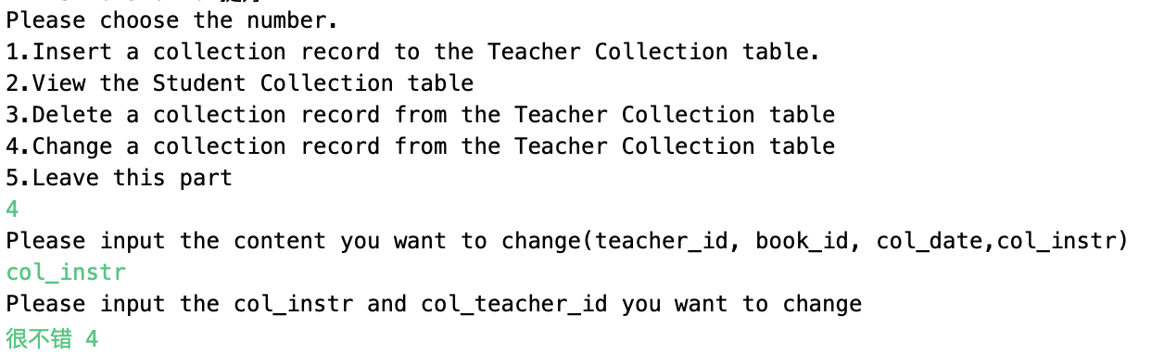

成功修改

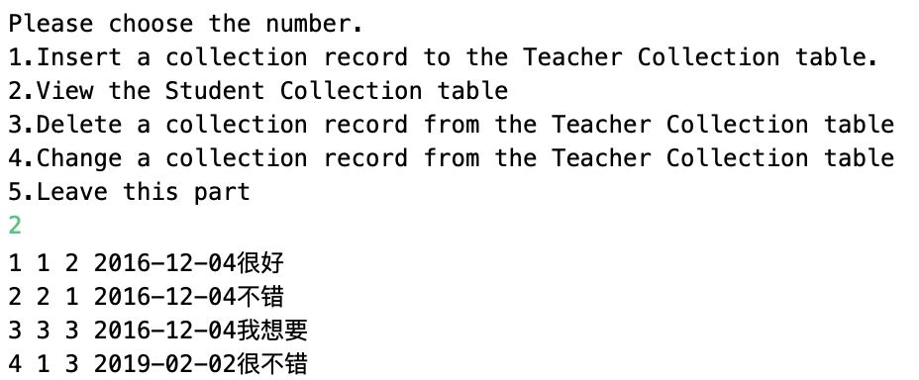

删除其中一条数据

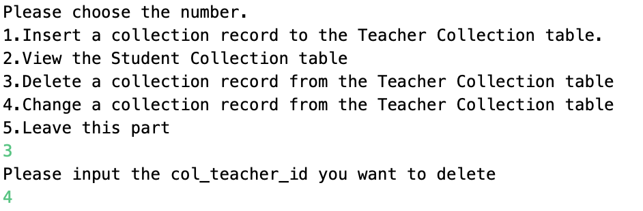

成功删除

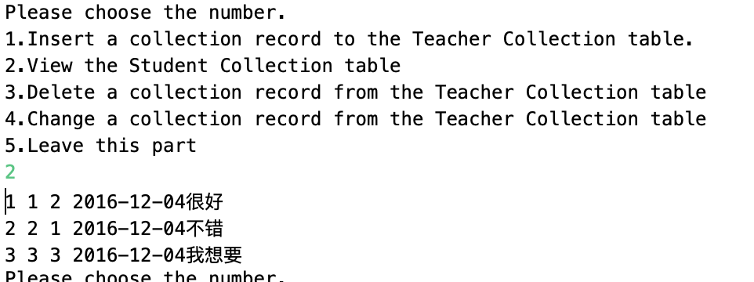

## 1测试项目

**测试returnstudent表的插入、查找、删除、修改**

## 2测试机构和人员

## 陈孟达

## 3测试结果

查询return_student表的内容

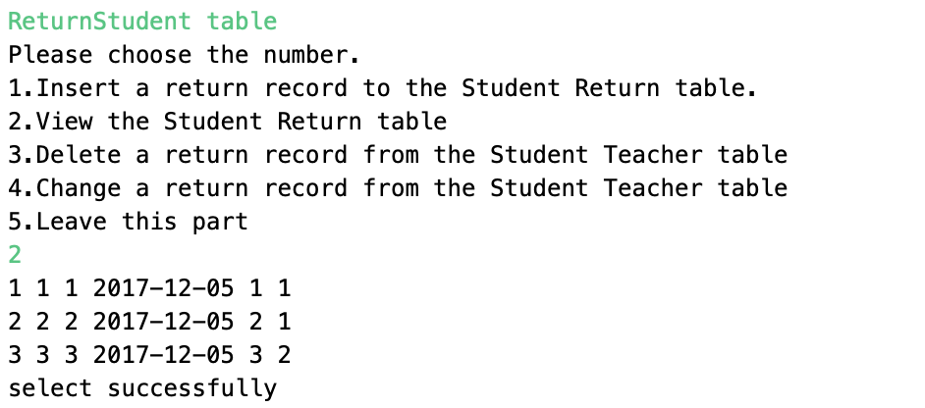

向return_student表中插入新的还书消息

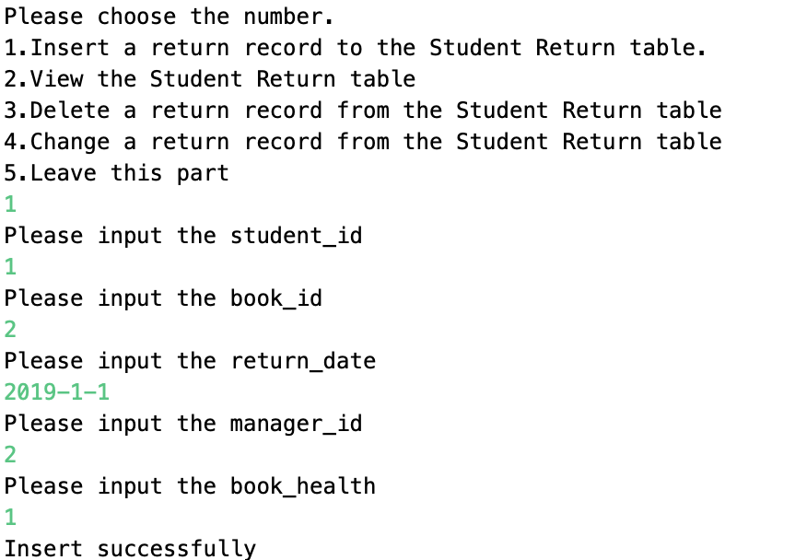

成功插入

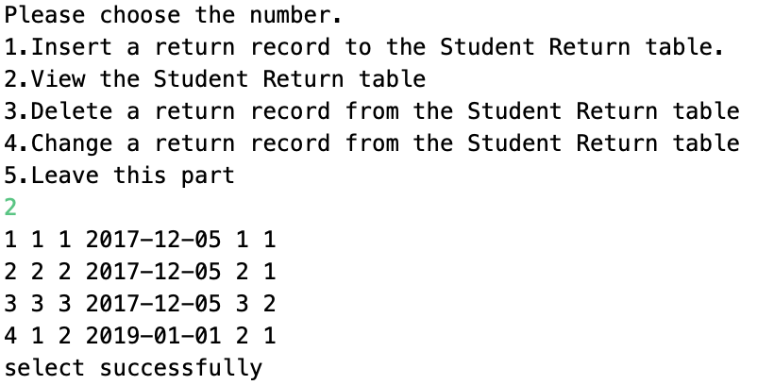

向return_student表中插入一条新的记录

插入student_id为4的还书记录

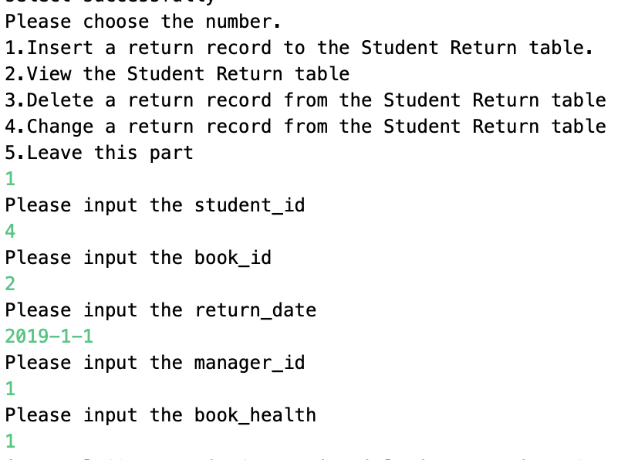

由于外键的存在，无法成功插入



修改return_student表中的数据

改变student_id的值

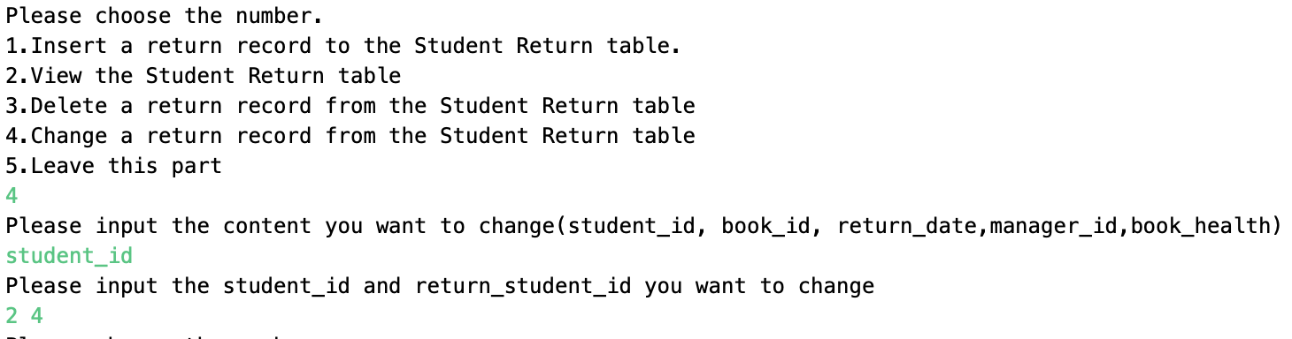

成功修改

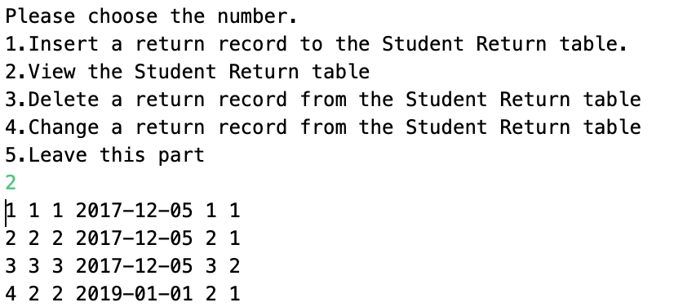

修改为student表中不存在的数据

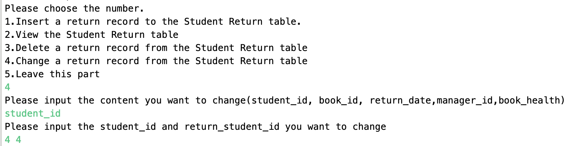

由于student中不存在student_id为4，无法插入



改变book_id的值

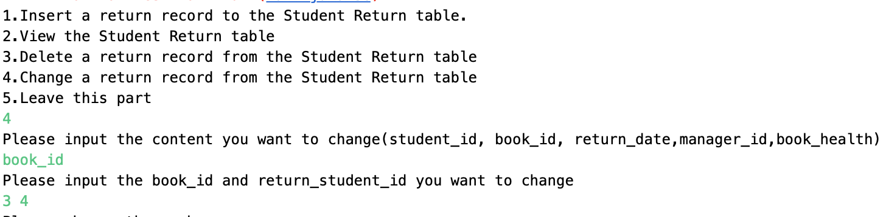

修改成功

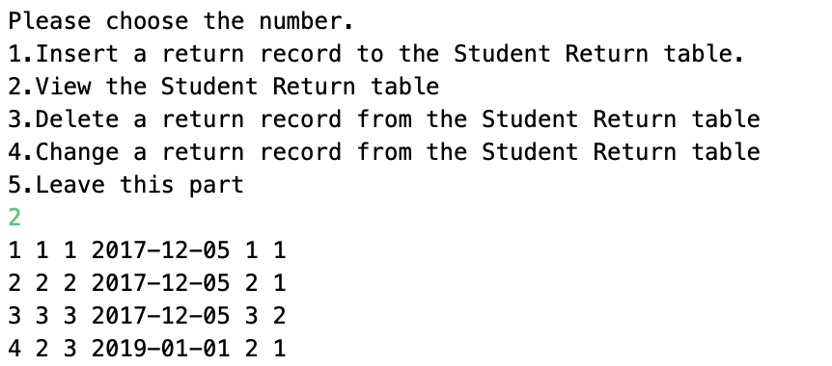

改变日期

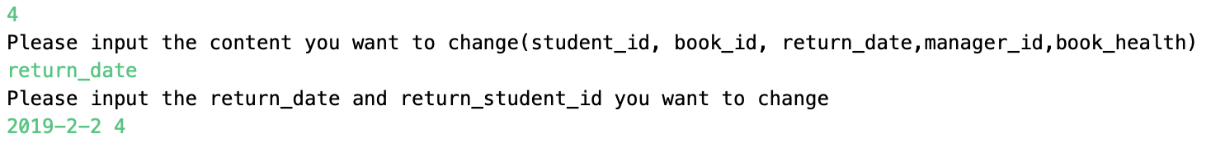

成功修改

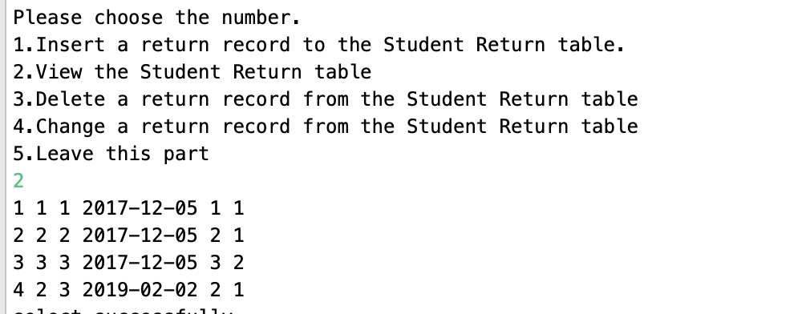

改变管理员id

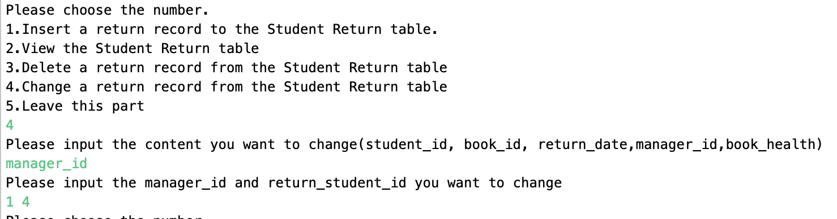

成功修改

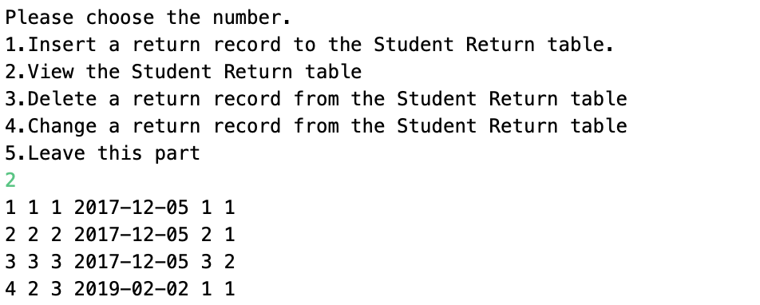

修改book_health

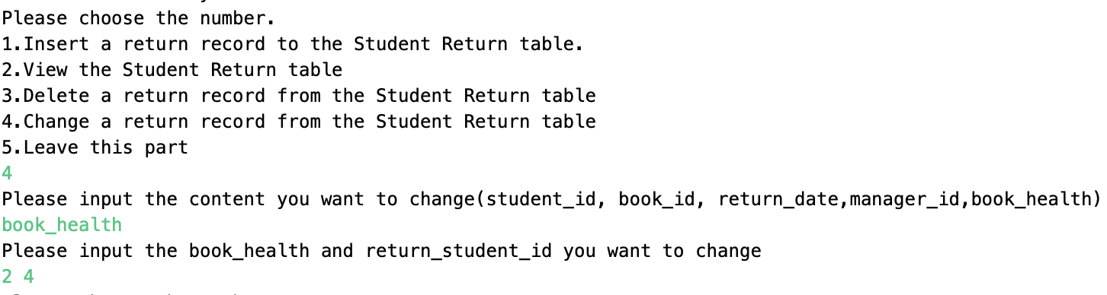

成功修改

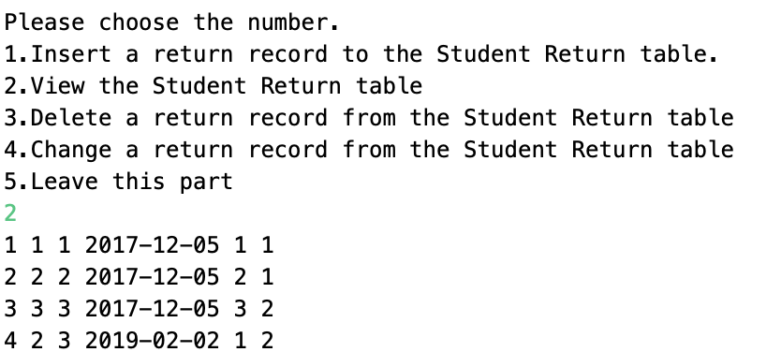

删除其中一条数据

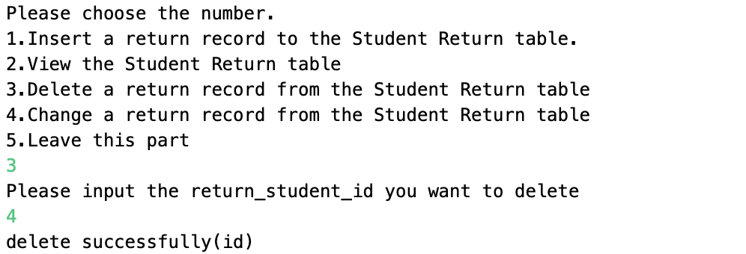

成功删除

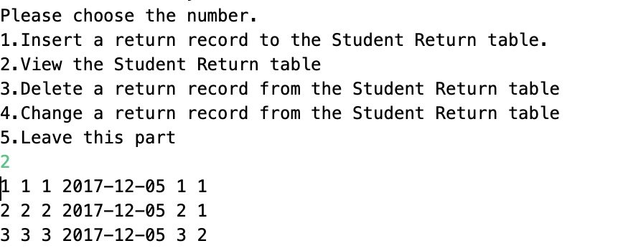

## 1测试项目

**测试returnteacher表的插入、查找、删除、修改**

## 2测试机构和人员

## 陈孟达

## 3测试结果

查询return_teacher表的内容

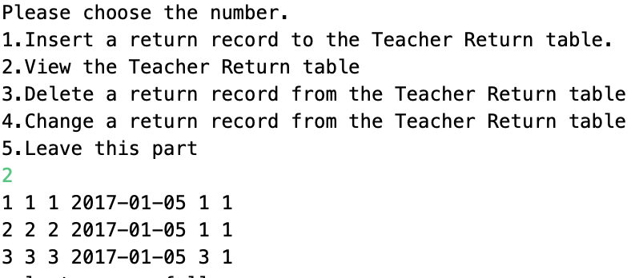

向return_teacher表中插入新的还书消息

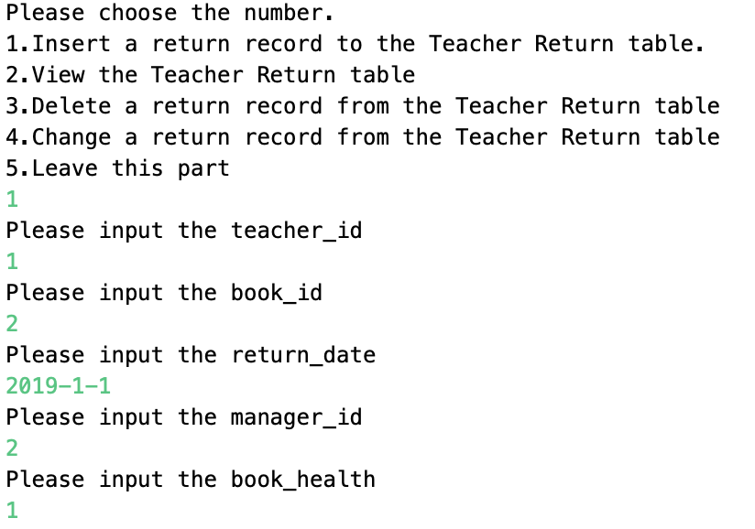

成功插入

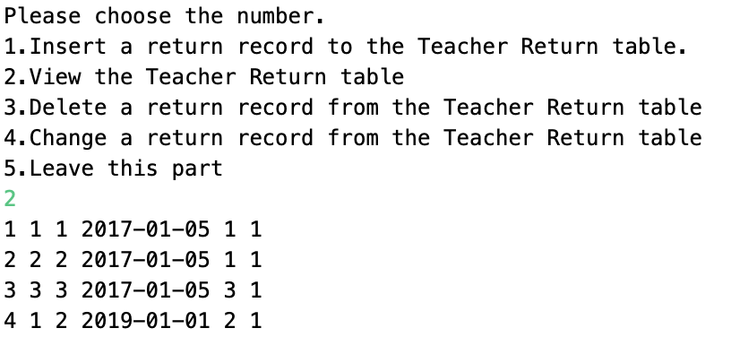

向return_teacher表中插入一条新的记录

插入teacher_id为4的还书记录

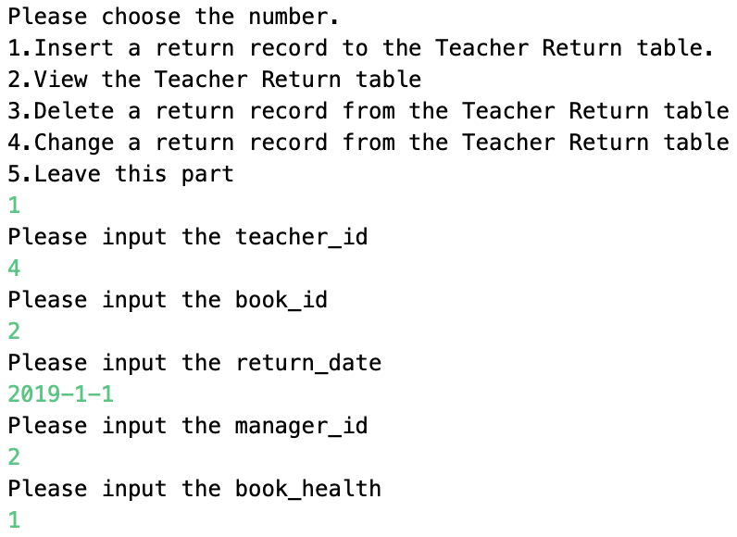

由于外键的存在，无法成功插入



修改return_teacher表中的数据

改变teacher_id的值

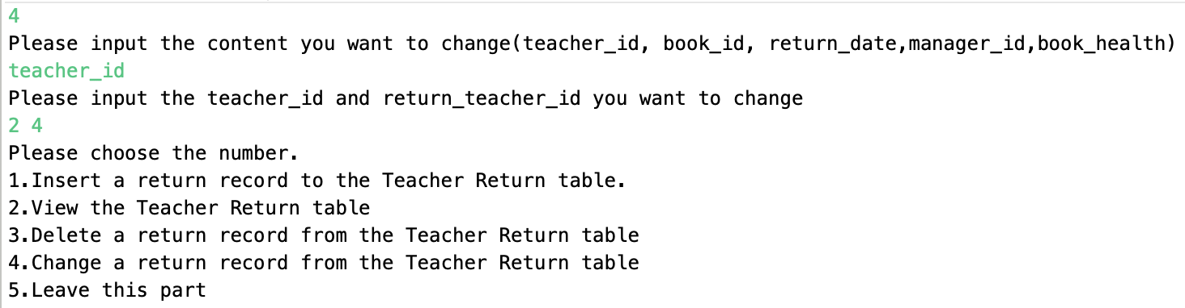

成功修改

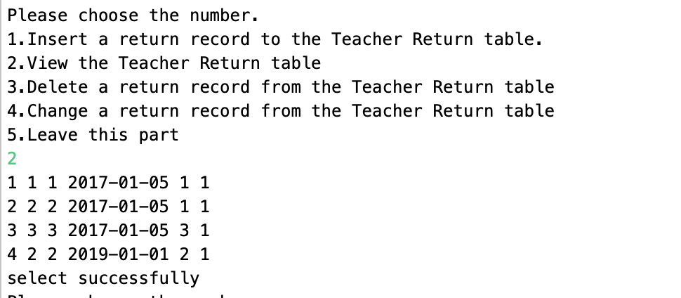

修改为teacher表中不存在的数据

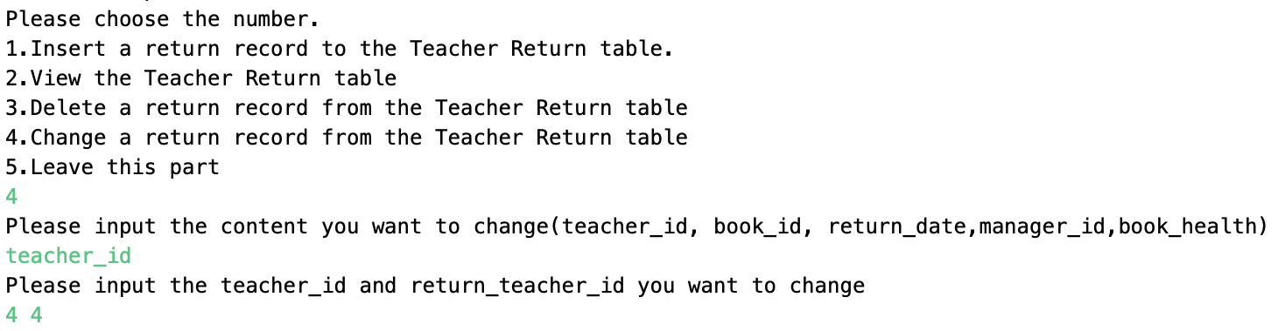

由于teacher中不存在teacher_id为4，无法插入



改变book_id的值

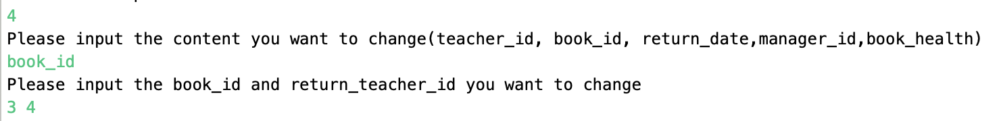

修改成功

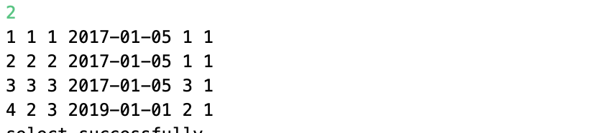

改变日期

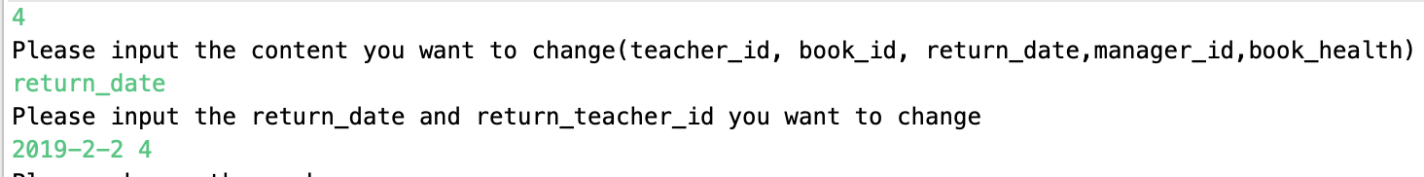

成功修改

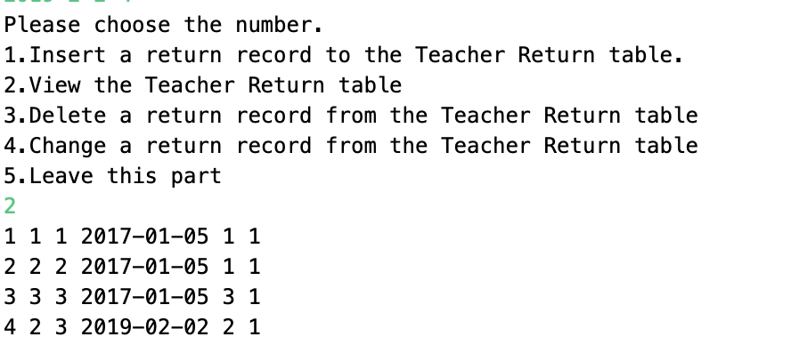

改变管理员id

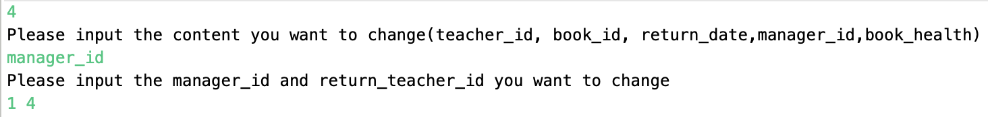

成功修改

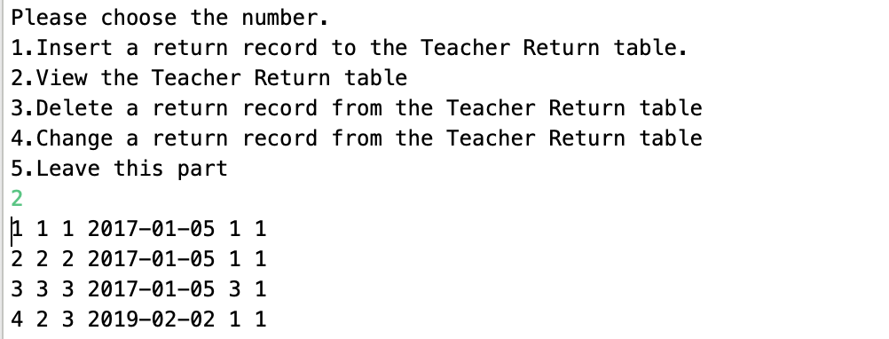

修改book_health

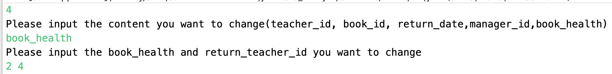

成功修改

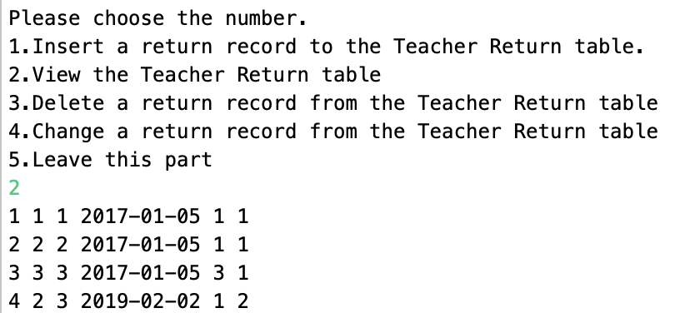

删除其中一条数据

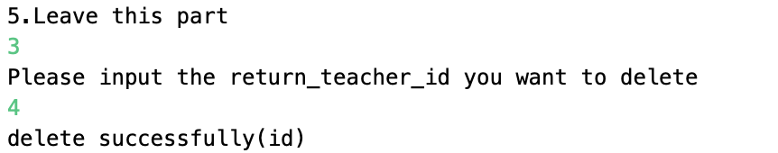

成功删除

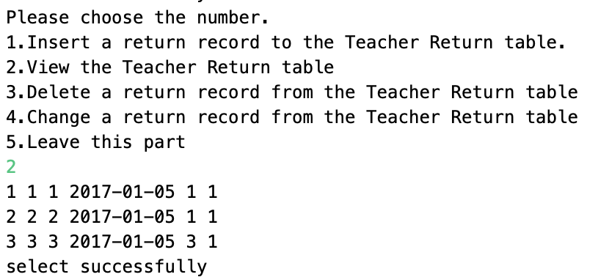

## 1测试项目

**测试student表的插入、查找、删除、修改**

## 2测试机构和人员

## 陈孟达

## 3测试结果

查询student表的内容

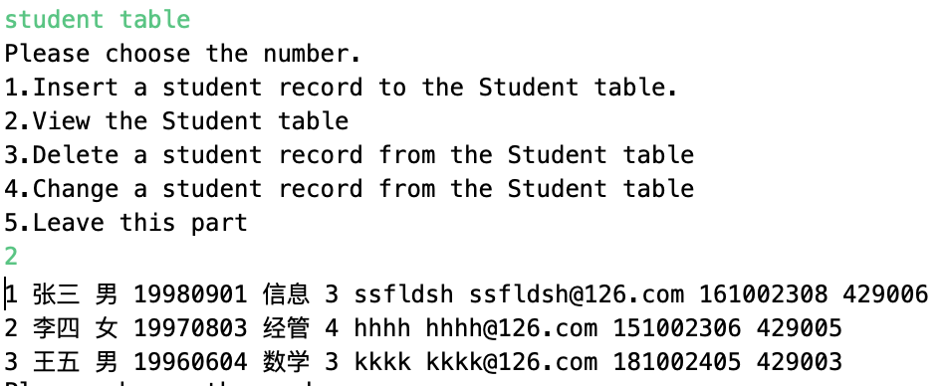

向student表中插入新学生

插入新数据

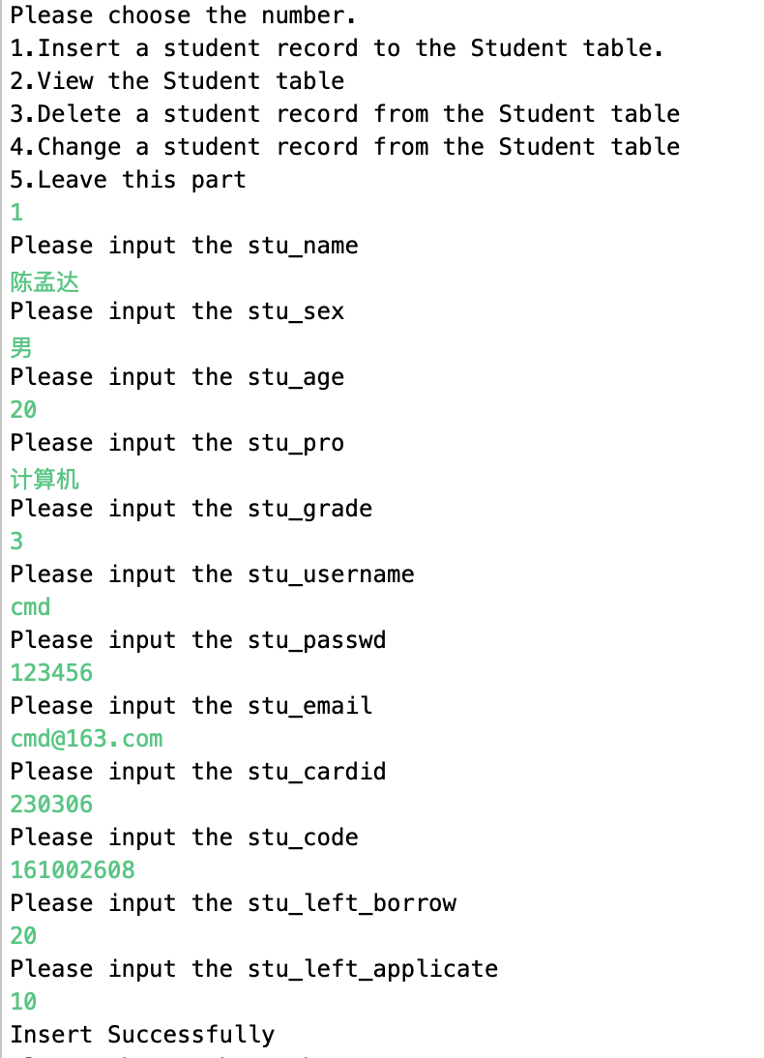

成功插入

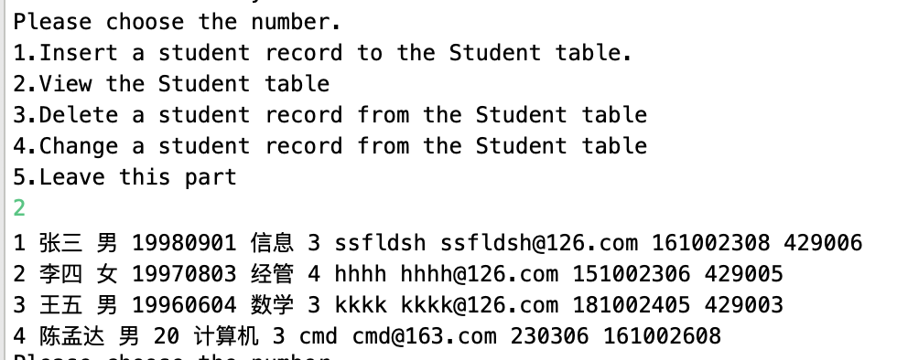

修改student表中的数据

改变student_name的值

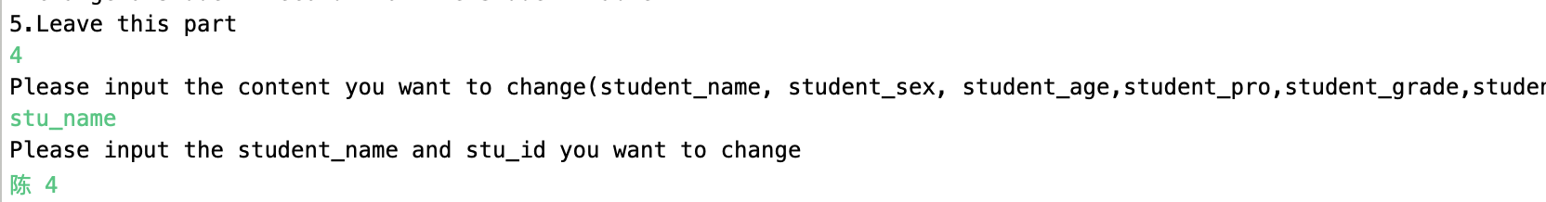

成功修改

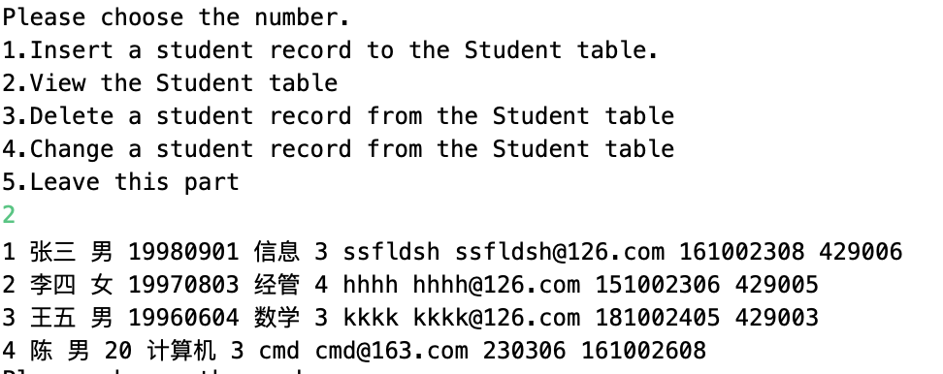

改变stu_sex的值



成功修改

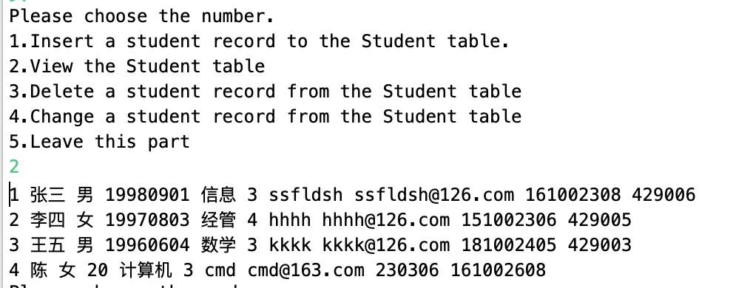

修改stu_age的值

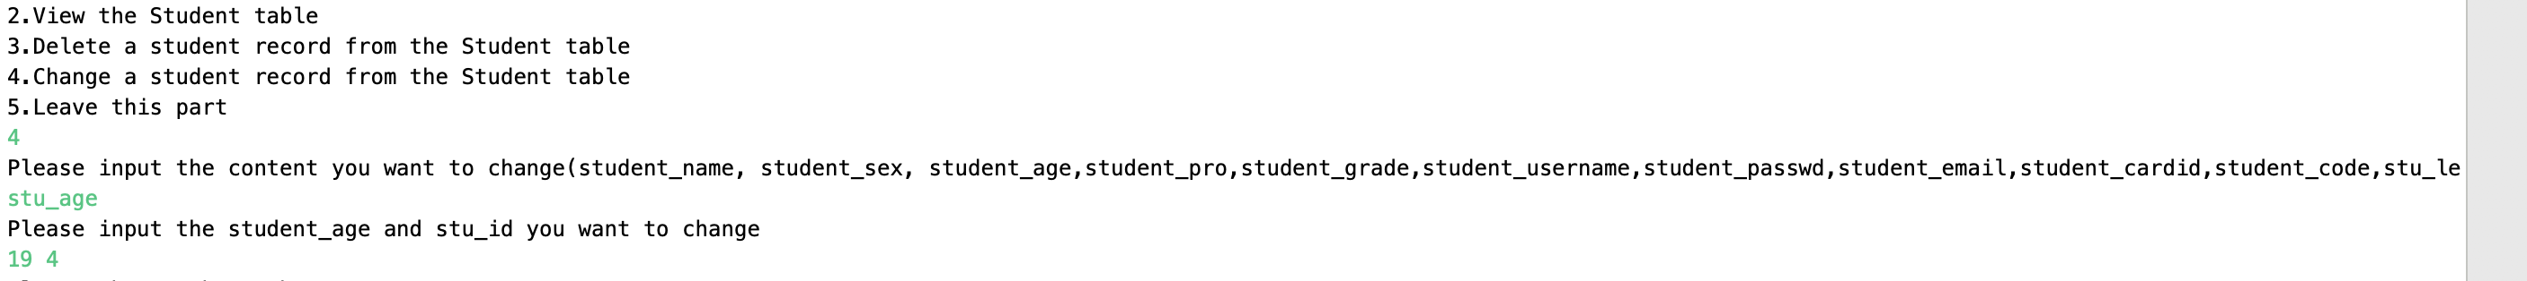

成功修改

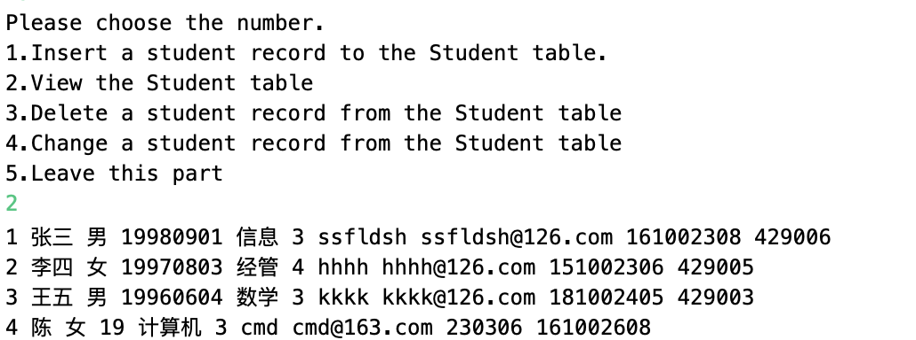

修改stu_pro的值



成功修改

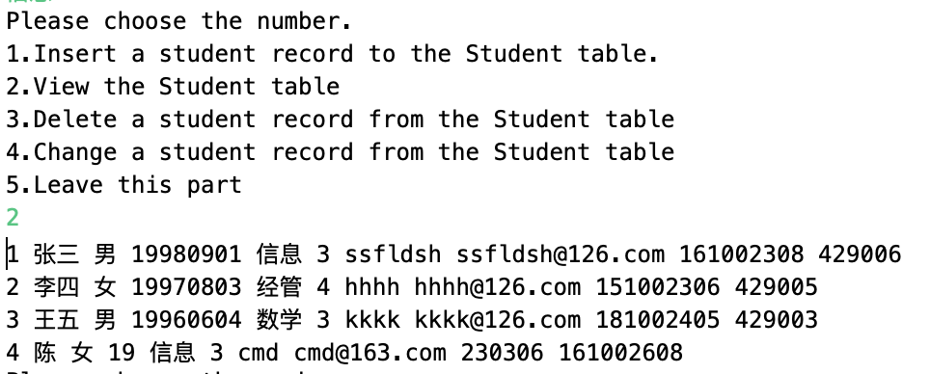

修改stu_grade的值



成功修改

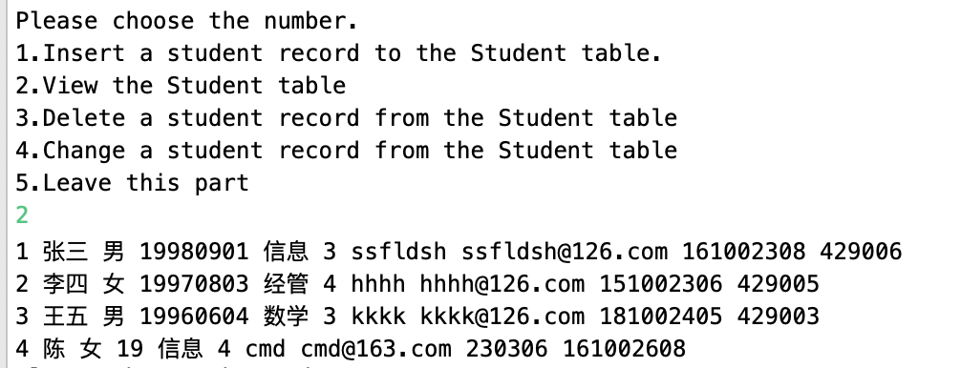

修改stu_username的值



成功修改

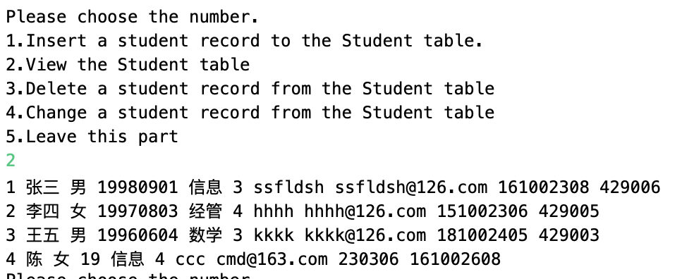

修改stu_email的值



成功修改

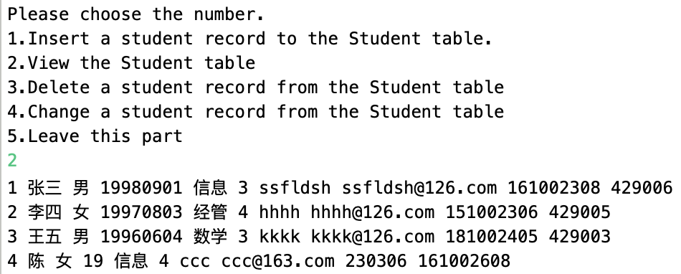

修改stu_cardid的值



成功修改

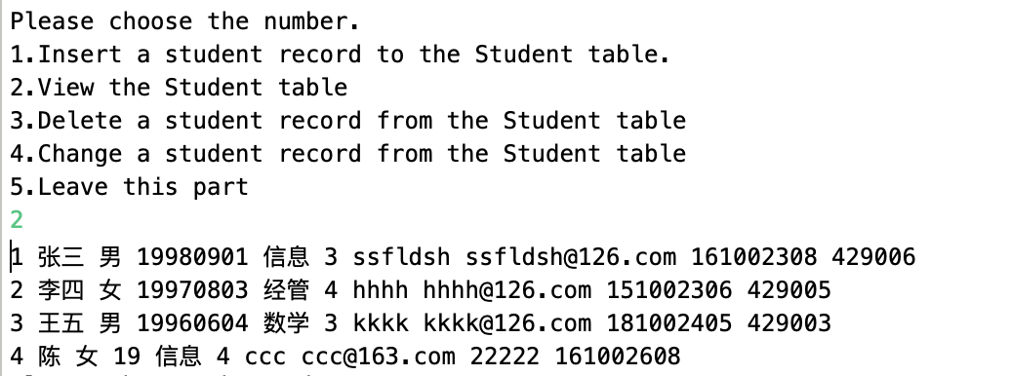

修改stu_code的值

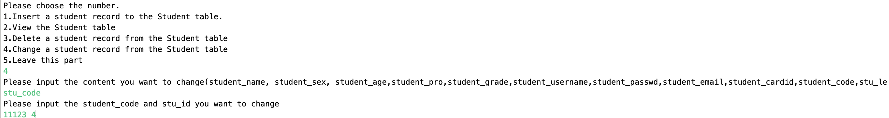

成功修改

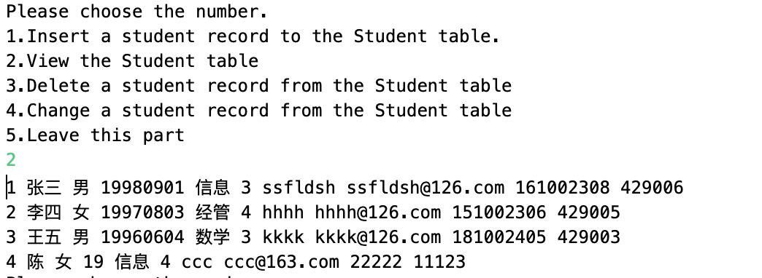

删除第4条数据

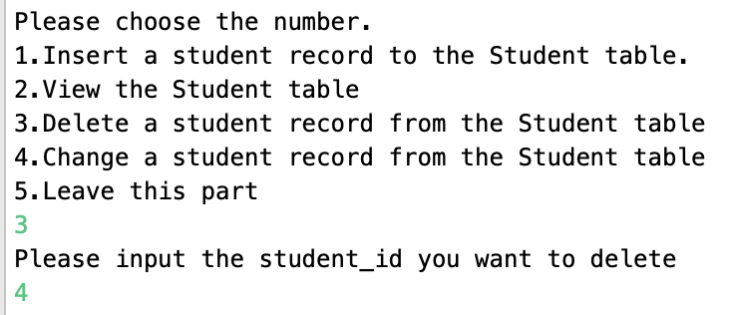

成功删除

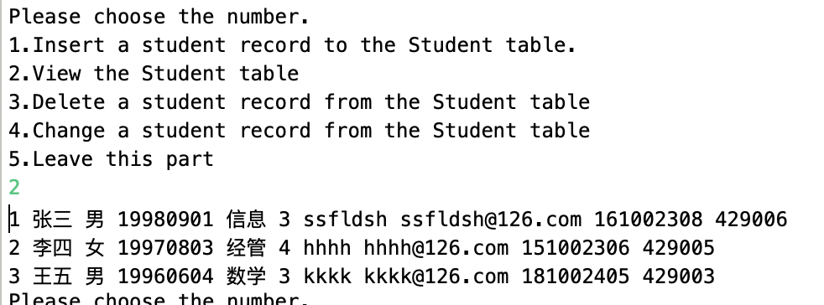

## 1测试项目

**测试teacher表的插入、查找、删除、修改**

## 2测试机构和人员

## 陈孟达

## 3测试结果

查询teacher表的内容

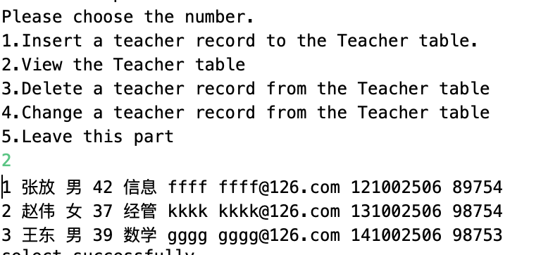

向teacher表中插入新老师

插入新数据

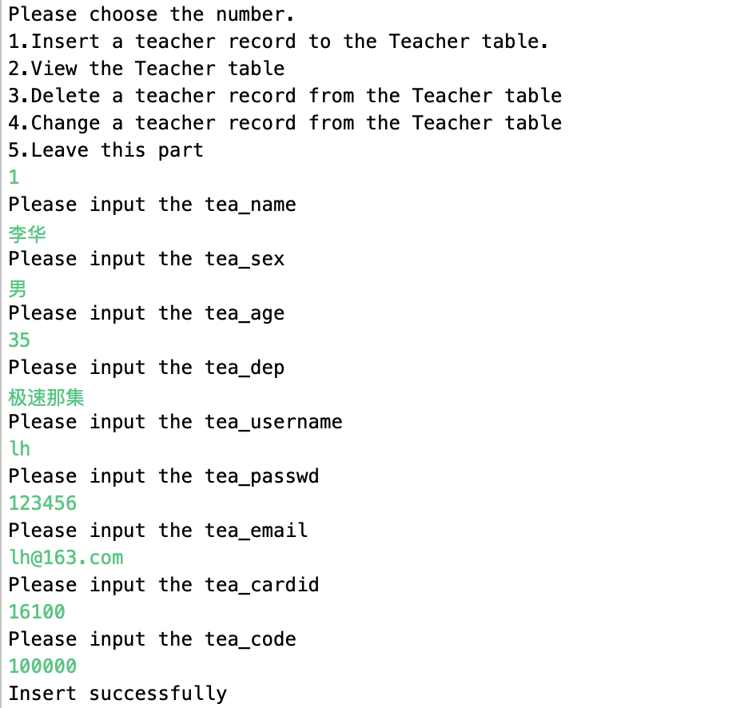

成功插入

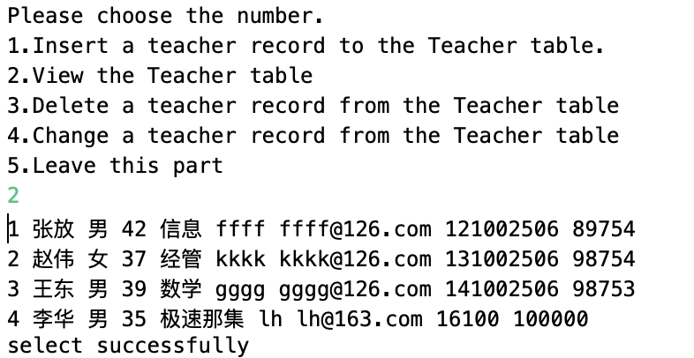

修改teacher表中的数据

改变teacher_name的值

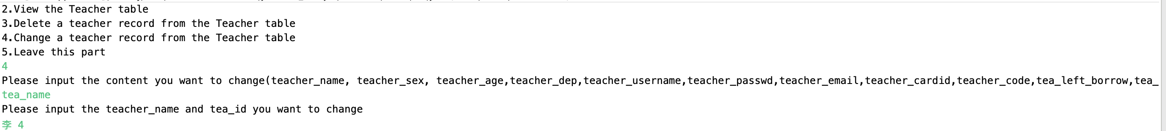

成功修改

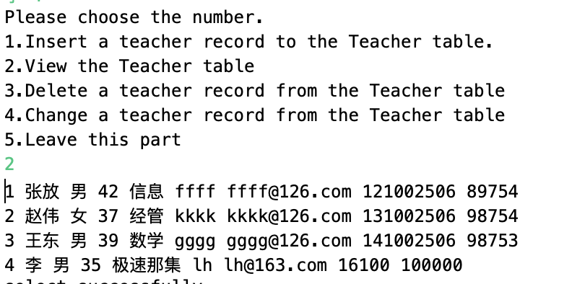

改变stu_sex的值

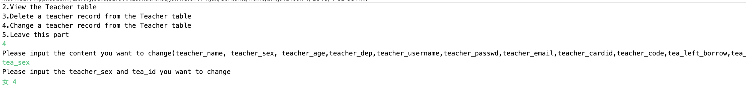

成功修改

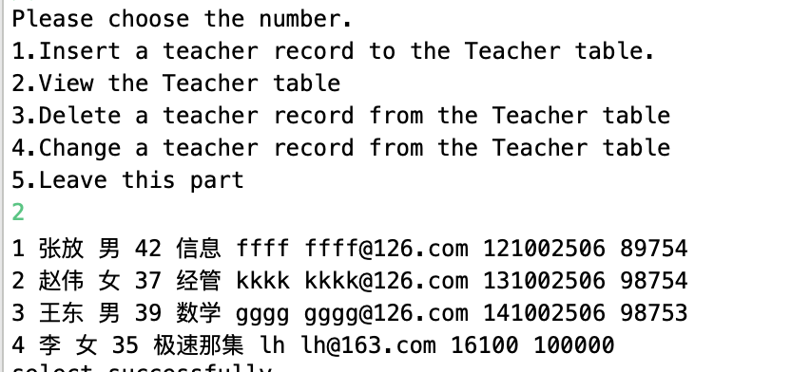

修改tea_age的值

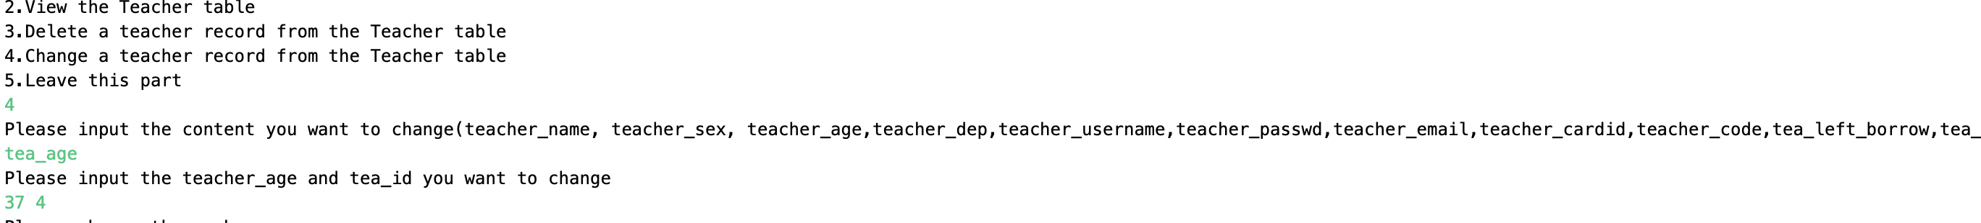

成功修改

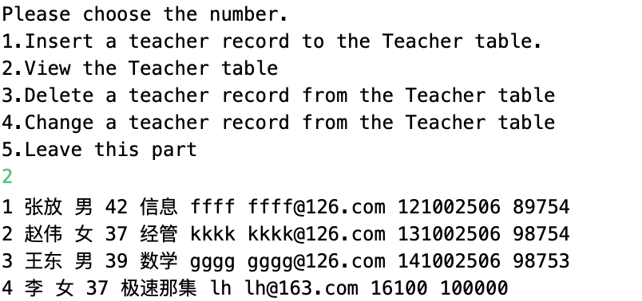

修改tea_dep的值

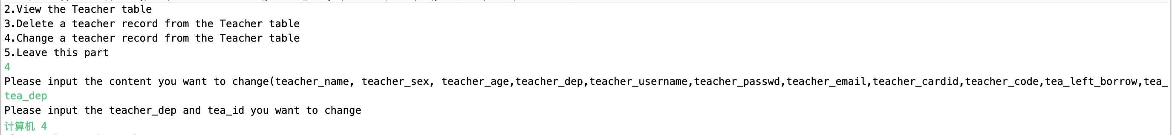

成功修改

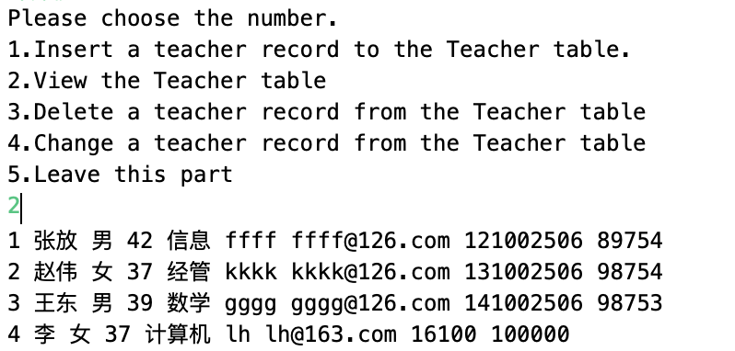

修改tea_username的值



成功修改

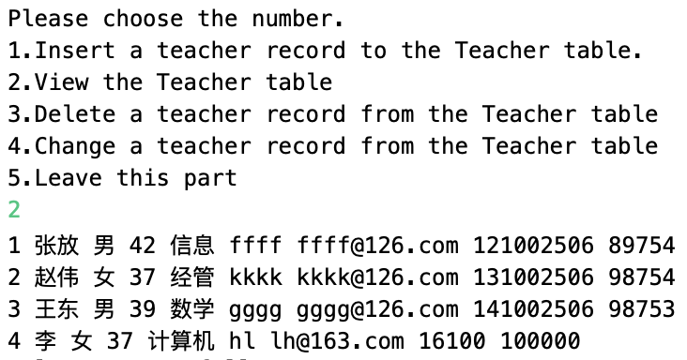

修改tea_email;的值

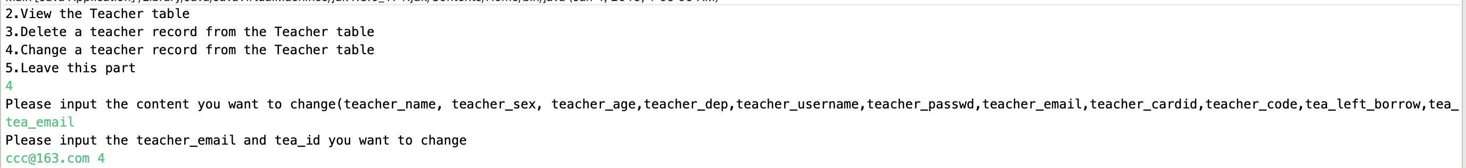

成功修改

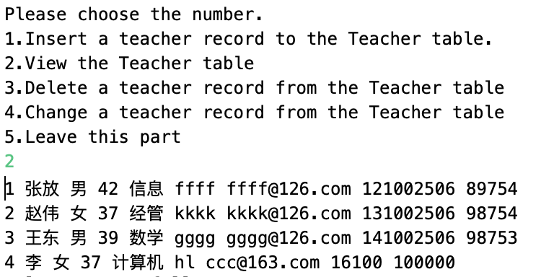

修改tea_cardid的值

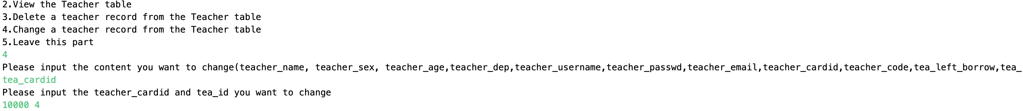

成功修改

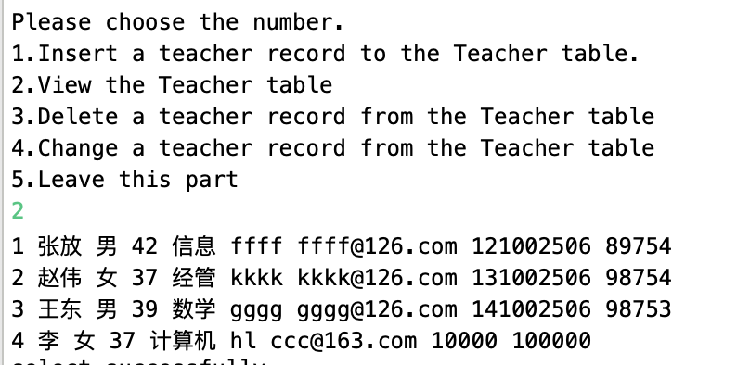

修改tea_code的值

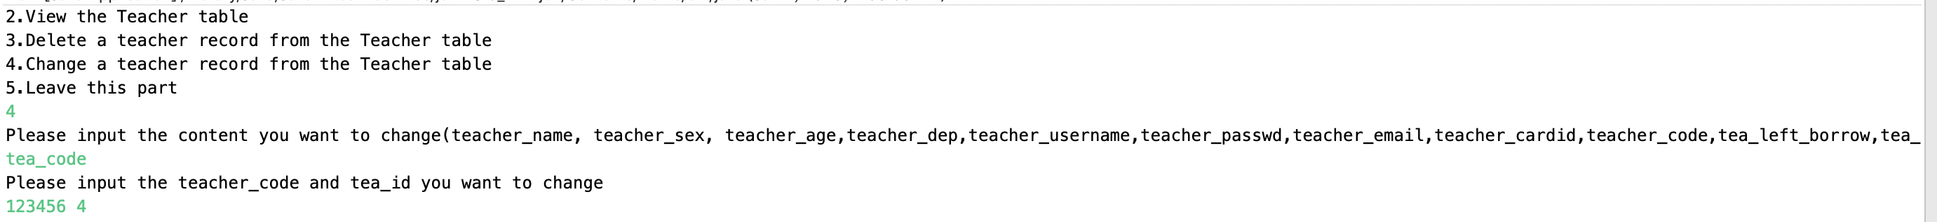

成功修改

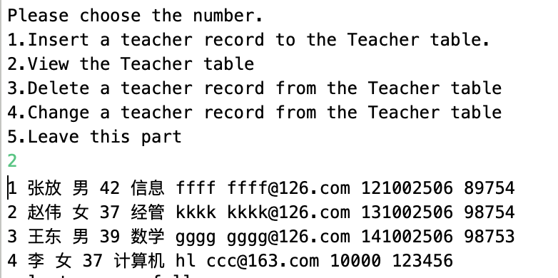

删除第4条数据

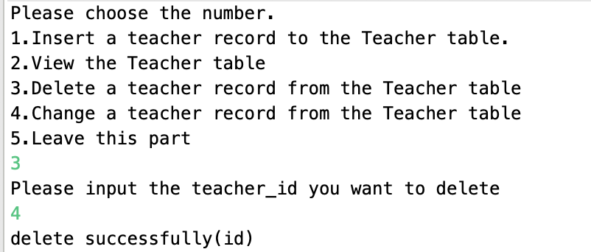

成功删除

